
Slovenská technická univerzita
Fakulta informatiky a informačných technológií
Ilkovičova 3, 812 19 Bratislava

Simulátor komunikácie v počítačovej sieti

Tím č.8

Bc. Peter Kiršner
Bc. Vladimír Gómez
Bc. Riad el Hamud
Bc. Ján Ondruška

Vedúci projektu: Ing. Boris Dado
Študijný odbor: Počítačové systémy a siete
Ročník: 1
Ak. rok: 2007/2008 zimný semester
Predmet: Tímový projekt 1

Obsah
1 Úvod 2
1.1 Zadanie 2
1.2 Ciele projektu 2
1.3 Motivácia 2
1.4 Prehľad dokumentu 2
1.5 Slovník pojmov a skratiek 3
1.6 Použitá anotácia 7
2 Analýza 8
2.1 Analýza existujúcich systémov 8
2.1.1 Komerčné systémy 8
Packet Tracer 8
Ethereal 10
Bosom NetSim 6.0 11
Dynamips 13
Network Simulator 2 – NS2 15
2.1.2 Univerzitné systémy 15
Subnet STU 15
RedDwarf STU 20
Phoenix STU 21
2.2 Analýza programových systémov 22
MS Visual Studio 2005 23
Borland Builder 23
Java 23
Flash 25
Tiny 26
ReadLine 27
2.3 Zhrnutie 29
3 Špecifikácia požiadaviek 30
3.1 Funkcionálne požiadavky 30
Diagram prípadov použitia 33
3.2 Nefunkcionálne požiadavky 35
4 Návrh 37
4.1 Návrh architektúry systému 37
4.2 Logický model údajov 39
4.3 Fyzický model údajov 44
4.4 Návrh používateľského prostredia 48
4.5 Stromová štruktúra dialógových okien 49
5 Prototyp 52
5.1 Cieľ prototypu 52
5.2 Implementácia prototypu 52
5.3 Zhrnutie 53
6 Opis riešenia 54
6.1 Zmeny oproti návrhu 54
6.2 Implementácia dátových tried 54
6.3 GUI – používateľské rozhranie aplikácie 59
6.4 Linky 61
6.5 Ukladanie topológie 63
6.6 Funkcie programu 65
6.7 Proces simulácie 69
7 Testovanie 70
8 Záver 71
Zoznam použitej literatúry 73
Príloha A – Dokument Riadenia A-1
Príloha B – Používateľská príručka B-1
Príloha C – Obsah priloženého CD C-1

Zoznam obrázkov

Obrázok 1: Definovanie topológie v programe Packet Tracer 9
Obrázok 2: Definovanie prídavných modulov smerovača 9
Obrázok 3: Príklad fyzického modelu realizácie zapojenia 10
Obrázok 4: Analýza rámcov v Ethereali 11
Obrázok 5: GUI programu Bosom NetSim 12
Obrázok 6: Konfigurovanie zariadení v programe Bosom NetSim 13
Obrázok 7: Serverová aplikácia Dynamips 14
Obrázok 8: GUI simulátora SUBNET 16
Obrázok 9: Nastavenie parametrov pre PC 16
Obrázok 10: Definovanie rozhraní na smerovači 17
Obrázok 11: Sledovanie paketov v simulátore SubNet 18
Obrázok 12: Používateľské rozhranie simulátora tímu RedDwarf 20
Obrázok 13: Používateľské rozhranie simulátora tímu Phoenix 21
Obrázok 14: Nastavenia vlastnosti linky 22
Obrázok 15: Diagram prípadov použitia 33
Obrázok 16: Náčrt architektúry systému 37
Obrázok 17: Logický model dát systému 39
Obrázok 18: Fyzický model dát systému 44
Obrázok 19: Hrubý návrh používateľskej obrazovky simulátora 48
Obrázok 20: Stromová štruktúra dialógových okien 49
Obrázok 21: Konfiguračný dialóg pre Host-a 50
Obrázok 22: Konfiguračný dialóg pre server 51
Obrázok 23: Konfiguračný dialóg pre prepínač 51
Obrázok 24: Prototyp simulátora 52
Obrázok 25: Diagram tried odvodených od CDevice 58
Obrázok 26: Vývojový diagram vytvorenia linky 61
Obrázok 27: Vývojový diagram overovania stavu linky 63
Obrázok 28: Testovacia topológia 67
Obrázok 29: Blokový diagram procesu ping 68
Obrázok 30: Simulácia procesu ping 69

Úvod

Zadanie
Navrhnite a zrealizujte programový systém pre simuláciu sieťovej komunikácie na druhej a tretej vrstve sieťovej architektúry RM OSI.
Systém má umožňovať:
- definovanie topológie simulovanej siete
- simuláciu rôznych prepájacích zariadení (napr. prepínač, smerovač, firewall ... )
- simuláciu komunikácie medzi prepájacími zariadeniami.
Funkčnosť navrhnutého systému overte v sieti so simulovanými zariadeniami
pomocou komunikácie medzi koncovými zariadeniami.

Ciele projektu
Cieľom tohto nášho projektu je vytvorenie funkčného prototypu aplikácie, ktorá bude simulovať komunikácia v počítačovej sieti spolu s jej vizualizáciou. Na to, aby bola táto aplikácia navrhnutá a implementovaná čo najlepšie, je potrebné podrobne analyzovať súčasne požiadavky na podobné aplikácie a takisto analyzovať existujúce riešenia. Táto analýza bude východiskovým bodom pri tvorbe špecifikácie požiadaviek a tvorbe samotného produktu.

Motivácia
Zo všetkých tém nás najviac zaujala téma Simulátor komunikácie v počítačovej sieti, nakoľko väčšina z nás má záujem a venuje sa sieťovým technológiám (CCNA, CCNP). Počas štúdia sieťových technológií je potrebná vizuálna ukážka komunikácie v sieti (tok paketov). A preto by sme radi vytvorili výučbový program, ktorý by simuloval komunikáciu v počítačovej sieti. Vzhľadom na to, že sme všetci študenti programu Počítačové systémy a siete tak je nám aj tato téma najbližšia a vieme sa jej naplno venovať.

Prehľad dokumentu
Obsahom úvodnej kapitoly je spolu so zadaním projektu aj motivácia a ciele projektu, ktoré boli predložené už pri ponuke na projekt.
Druhá kapitola je venovaná analýze podobných existujúcich riešení. Analyzujeme tu projekty riešené po minulé roky na našej fakulte ale aj komerčné programy, ktoré sú voľne dostupné na vyskúšanie aj na internete.
Špecifikácia funkcionálnych a nefunkcionálnych požiadaviek na vytváraný systém, vyplývajúcich z analýzy, je obsahom tretej kapitoly.
Štvrtá kapitola obsahuje hrubý návrh vytváraného systému. Jej súčasťou je logický a fyzický model databázy a návrh používateľského rozhrania pre používateľov systému.
Štruktúru dokumentu a postup riešenia projektu sme volili podľa pokynov, ktoré boli uvedené v knihe „Ako úspešne vyriešiť projekt“, ktorej autorom je pani inžinierka Mária Bieleková [1]

Slovník pojmov a skratiek
ACK Acknowledgment
Potvrdenie.

ACL Access Control List
Zoznam prístupových práv.

API Application Programming Interface
Tento termín je používaný v programovaní. Ide o zbierku funkcií a tried (ale aj iných programov), ktoré určujú akým spôsobom sa majú funkcie knižníc volať zo zdrojového kódu programu.

ARP Address Resolution Protocol.
Sieťový protokol, ktorý prekladá internetové sieťové IP adresy na fyzické MAC adresy.
[RFC-826]

Bandwidth
Kapacita spojenia, v digitálnych systémoch meraná v bitoch za sekundu.

Bit
Najmenšia základná binárna jednotka informácie, ktorá môže nadobúdať logické hodnoty "1" alebo "0". Bit sa označuje aj malým písmenom b.

Bridge
Most, Najčastejšie sa používa na označenie prepínač.

Broadcast
Všesmerové vysielanie, kde vyslaný paket obdržia všetky zariadenia na sieti. Všesmerové vysielanie je limitované broadcastovou doménou.

Byte
Skupina ôsmich binárnych číslic, označovaná tiež ako znak alebo oktet. Môže nadobúdať hodnotu od 0 do 255. Byte sa označuje aj veľkým písmenom B.

C++
Viacparadigmový programovací jazyk vyššej úrovne na všeobecné použitie, ktorý umožňuje pracovať aj s prostriedkami nízkej úrovne.

CCNA Cisco Certified Network Associate
Certifikát z firmy CISCO.

CCNP Cisco Certified Network Professional
Certifikát z firmy CISCO.

CISCO
Firma sa zaoberajúca výroby sieťových zariadenia .

CLI Command Line Interface
Príkazový riadok Užívateľské rozhranie pri ktorom užívateľ komunikuje s programom alebo operačným systémom prostredníctvom textových príkazov.

CPU central processing unit
Hlavný procesor počítača.

DHCP Dynamic Host Configuration Protocol.
Protokol pre dynamické prideľovanie sieťových nastavení (napr. IP adresy) jednotlivým zariadeniam na sieti.
[RFC-2131]

DNS Domain Name System.
Distribuovaná databáza, ktorá slúži na preklad doménových adries na IP adresy.

Ethernet
Prenosová technológia pre lokálne siete (LAN). Definuje kabeláž a signalizáciu pre fyzickú vrstvu a formát rámca. Používa logickú zbernicovú technológiu, prístupovú metódu CSMA/CD a širokú škálu káblov. Je definovaná sadou štandardov IEEE 802.3.
[RFC 1042]

FIFO First In- First Out
postup ukladania do pamäte, pri ktorom sa prvky, ktoré sa uložili najprv, aj ako prvé z pamäte vyberú.

Firewall
Hardvér a/alebo softvér, ktorého funkciou je zabrániť nepovolenej komunikácií nastavením bezpečnostnej politiky. Používa rôzne metódy pre zaistenie bezpečnosti privátnej siete pred neoprávneným prístupom zo siete verejnej.

Gateway
Brána: rozhranie medzi dvomi počítačovými sieťami.

Gbps Gigabit per second
gigabitov za sekundu.

GUI Graphical User Interface
grafické používateľské rozhranie.

HTTP Hypertext Transfer Protocol.
Protokol používaný pri prenose alebo transporte objektov ľubovolného typu medzi prehliadačom a World Wide Web serverom.
[RFC 2616]

ICMP Internet Control Message Protocol.
Časť IP protokolu slúžiaceho k prenosu chybových a riadiacich správ.
[RFC-792]

IGRP Interior Gateway Routing Protocol
Vnútorný smerovací protokol od firmy Cisco.

IOS Internetwork Operating software
Sieťový operačný systém spoločnosti Cisco

IP Internet Protocol.
Sieťový protokol zo sady protokolov TCP/IP, pracujúci na tretej sieťovej vrstve. Zaisťuje prenos paketu službou bez naväzovania spojenia (IPV4), smerovanie a unikátne adresovanie v sieti IP.
[RFC-791]

LAN Local Area Network.
Skupina počítačov a ďalších zariadení prepojených komunikačným spojom na relatívne malé geografické oblasti, umožňujúca zariadeniam vzájomnú komunikáciu.

MAC Media Access Control
riadenie prístupu k médiu je súčasťou vrstvy dátovej linky RM-OSI, poskytuje adresovanie a riadenie prístupu k médiu čo umožňuje viacerých terminálov alebo hosťov spolu komunikovať v rámci multipoint sieti, najčastejšie LAN.

MAC adresa
Je unikátny identifikátor každého sieťového zariadenia (nazývaný tiež hardvérová alebo fyzická adresa).. MAC adresa má dĺžku 6 bajtov a je prideľovaná organizáciou IEEE.

MB Megabyte
Megabajt.

Mbps megabit per second
Megabitov za sekundu.

MFC Microsoft Foundation Class Library
Knižnica ktorá zapuzdruje časti z Windows API do C++ tried.

Multicast
Skupinové vysielanie. Metóda vysielania paketov skupine hostov na rovnakej fyzickej alebo virtuálnej dátovej linke.

NAT Network Address Translation.
Proces prekladu sieťových adries zahŕňajúcich prepisovanie zdrojových a/alebo cieľových adries v IP pakete pri prechode smerovačom alebo firewallom. Viacero systémov používajúcich NAT pracuje tak, aby pri prístupe do siete Internet prekladalo privátne IP adresy na jednu verejnú IP adresu.
[RFC 3022] [RFC 4008]

OSPF Open Shortest Path First
Otvorený smerovací protokol na vyhľadávanie najkratšej cesty na základe Dijkstra algoritmu (IP).
[RFC 2178] [RFC 2328]

Packet
V sieti s paketovým prepínaním je to informačná jednotka o pevnej maximálnej veľkosti. Paket je tvorený užitočnými dátami, hlavičkou a zapätím, ktoré nesie riadiace informácie.

PC Personal Computer
Osobný počítač.

PDU Packet Data Unit
Protokolová dátová jednotka .

PPP Poinnt-to-Point Protocol
Dvojbodový linkový protokol: je protokol dátovej linky najčastejšie používaný na vytvorenie priam0 spojenie medzi dvoma hosťami nad sériovým káblom, trunk linkou, mobilnými telefónmi, špecializovanými rádio linkami, alebo optickými linkami .
[RFC 1661] [RFC 1662]

QoS Quality Of Service.
Schopnosť siete poskytovať lepšie služby vybranej sieťovej prevádzky. Primárnou úlohou QoS je zabezpečiť prioritu určenému prenosovému pásmu a krátku dobu odozvy.

RAM Random Access Memory
je pamäť s voľným (náhodným, ľubovoľným) prístupom.

Ramec Frame
Logická informačná jednotka spojovej vrstvy vysielaná po prenosovom médiu. Obsahuje časti pre synchronizáciu a kontrolu chýb.

RIP Routing Information Protocol
Smerovací protokol.
[RFC 1058]

RIPv2 RIP Version 2
RIP verzie 2.
[RFC 2453]

RM-OSI Open Systems Interconnection.
Medzinárodný štandardizačný program pre vývoj sieťových štandardov vytvorený organizáciami ISO a ITU-T.
STP Spanning Tree Protocol
Protokol kostry grafu je protokol druhej vrstvy RM-OSI, ktorí ma na starosti zabezpečiť bezslučkovú prepínaciu sieť.
[RFC 2674]

TCP Transmission Control Protocol.
Je protokol prenosovej vrstvy, ktorý poskytuje spoľahlivé doručovanie paketov s nadväzovaním spojenia. Protokol TCP je spojovo orientovaný protokol, ktorý pred samotnou výmenou údajov musí úspešne nadviazať spojenie tzv. 3-way handshake.
[RFC-793]

TCP/IP Transmission Control Protocol/Internet Protocol
Balík internetových protokolov (Internet protocol suite) je sadá komunikačných protokolov implementujúcich tzv. protocol stack, na ktorých je postavený systém Internet. Niekedy sa nazýva sada TCP/IP protokolov podľa dvoch najdôležitejších protokolov, ktoré obsahuje: Transmision Control Protocol (TCP) a Internet Protocol (IP), ktoré boli zároveň aj prvé definované.

TFTP Trivial File Transfer Protokol.
Aplikačný protokol určený pre prenos súborov medzi sieťovými uzlami.
[RFC-959]

UDP User Datagram Protocol.
Je protokol prenosovej vrstvy prenášajúci správy - datagramy bez nadväzovania spojenia. Na rozdiel od spojovo orientovaného protokolu TCP je prenos efektívnejší, ale bez záruky doručenia
[RFC-768]

Unicast
Zasielanie správy/paketu jednej cieľovej stanici.

VLAN Virtual LAN
Pod virtuálnou sieťou (VLAN) rozumieme transparentné prepojenie dvoch alebo viacerých lokálnych sietí na úrovni druhej sieťovej vrstvy. Lokálne siete môžu byť pritom od seba fyzicky vzdialené. Taktiež niekoľko rôznych virtuálnych sietí dokáže súčasne existovať na jednom fyzickom prepínači (switch).

Použitá anotácia
Táto kapitola obsahuje opis anotácie použitej pri vytváraní diagramov uvedených v dokumente

Diagramy prípadov použitia (kapitola 2)
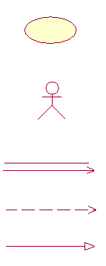

Prípad použitia: činnosť, ktorú vykonáva užívateľ programového systému.

Užívateľ systému, nejedná sa o konkrétnu osobu, popisuje užívateľa vo vzťahu k jednotlivým prípadom použitia.

Väzba medzi užívateľom a prípadmi použitia, šípka znázorňuje smer inicializácie, nie tok ani prenos údajov

Symbolizuje zahrnutie prípadu použitia, ku ktorému smeruje šípka do prípadu použitia od ktorého smeruje šípka

Generalizácia znázorňuje zdedenie atribútov medzi používateľmi, prípadne rôznymi entitami

Analýza

Analýza existujúcich systémov
V súčasnosti existuje na trhu veľa softvérových produktov, ktoré nám do istej miery umožňujú simulovať konkrétne problematiky súvisiace so sieťami, ako napríklad funkciu niektorých protokolov TCP/IP modelu, vytváranie ľubovoľných topológii alebo simuláciu hardvérových sieťových prvkov. Najznámejšie sieťové prvky sú počítače, smerovače, prepínače, a špecifické prepojovacie linky. Simulátory umožňujú flexibilne modelovanie rôznych situácií nad týmito zariadeniami, ktoré by sa ťažko dali testovať v reálnych sieťach kvôli presnosti, efektívnosti a tiež kvôli vysokej cene reálnych hardvérových prvkov. Mnoho ľudí ma prístup k týmto zariadeniam len v laboratóriách, kde majú obmedzený prístup, preto ma využitie rôznych simulátorov veľký význam. Všetky existujúce produkty umožňujú do istej miery uspokojiť používateľa, pretože každá z nich spĺňa konkrétne požiadavky alebo firemne účely. Z toho dôvodu je ich ťažko považovať ako najužitočnejšie v konkrétnych situáciách.
Následné si popíšeme niektoré simulátory s konkrétnymi vlastnosťami, výhodami a nevýhodami.

2.1.1 Komerčné systémy

Packet Tracer

Packet Treacer [2] je simulátor firmy Cisco, ktorá vymedzuje všeobecné použitie na simuláciu hardvéru inej firmy. Tento software umožňuje používateľovi vytvoriť si ľubovoľnú topológiu s rôznymi sieťovými prvkami ako sú napríklad smerovače, prepínače, servery, PC stanice, rozbočovače. Aplikácia je hlavne orientovaná na reprezentáciu testovacích topológii ako i fyzické umiestenie hardvérových komponentov, taktiež pochopenie základov kabeláže pri návrhu malých siete. Program umožňuje testovanie a simuláciu dostupnosti uzlov vložením testovacích PDU medzi dvoma uzlami, smerovač - stanica, smerovač - smerovač. Obrázok č. 1 je príkladom vytvorenia topológie, v ktorej sa grafickým spôsobom sleduje činnosť STP protokolu, DHCP servera a základne smerovacie protokoly. Zároveň sa tu môžu objasniť základné pojmy kabeláže.

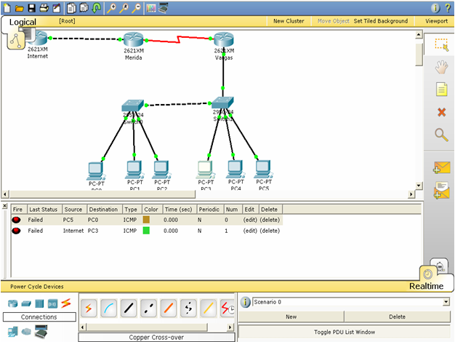

Obrázok 1: Definovanie topológie v programe Packet Tracer

Na obrázku č. 2 je uvedený spôsob konfigurácie sieťových prvkov smerovača. Exitujú dve možnosti ako konfigurovať tieto sieťové prvky, a to cez GUI alebo cez konzolu. Pri vytváraní inštancie je široká škála prídavných modulov a ich ľahká interakcia umožňuje simulovať takmer dokonalú realitu.
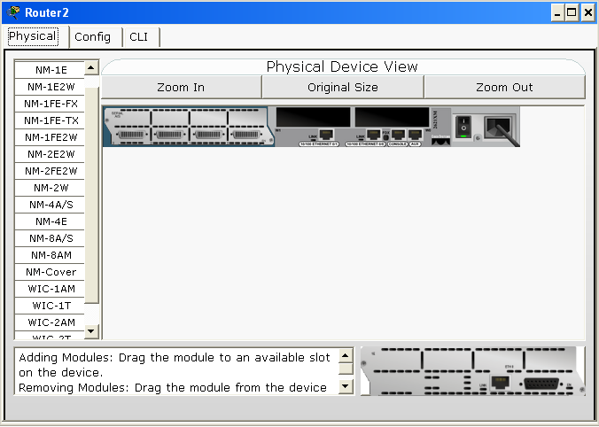

Obrázok 2: Definovanie prídavných modulov smerovača

Na obrázku Obrázok č. 3 je znázornená fyzická realizácia vytvorenej topológie, tým sa umožňuje flexibilnosť pri návrhu topológie konkrétnej sieti.
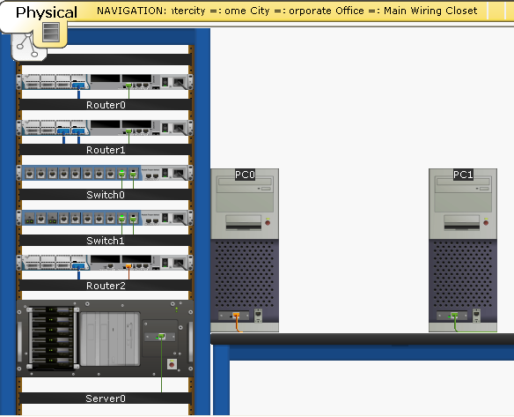

Obrázok 3: Príklad fyzického modelu realizácie zapojenia

Do istej miery tento simulátor môže slúžiť na pochopenie základných pojmov tykajúcich sa kabeláže a základných protokolov prvých troch vrstiev modelu RM-OSI. Na úrovni transportnej vrstvy umožňuje základnú filtráciu. Simulátor kladie dôraz na grafické znázornenie každej topológie, čo je niekedy veľmi dôležité pri prvotných fázach návrhu sieti.
Nedostatok v simulácie je sledovanie zapuzdrenia PDU a pozorovanie zmeny obsahu paketov pri prenose po sieti.

Ethereal
Ethereal [3] je jeden z najdôležitejších a najpoužívanejších sieťových analyzátorov, pokrýva takmer celu škálu protokolov v rôznych vrstvách RM OSI aj TCP/IP. Zaujímavé použitie je pozorovanie a analýza reálnych zachytených rámcov komunikácie. Jeho GUI umožňuje okrem iných funkcii bohatú filtráciu komunikácie podľa rôznych kritérií a následné pozorovanie jednotlivých zachytených paketov v hexadecimálnej tvare. Pri tejto skutočnosti môže slúžiť ako výukový materiál, pochopenie funkcie zapuzdrenie PDU od najvyšších vrstiev až po najnižšie.
Na obrázku č. 4 sú uvedené niektoré zachytene rámce a použitá filtrácia, aby sa brali do úvahy len „UDP rámce“ spolu s výpismi konkrétnych rámcov v hexadecimálnej tvare.

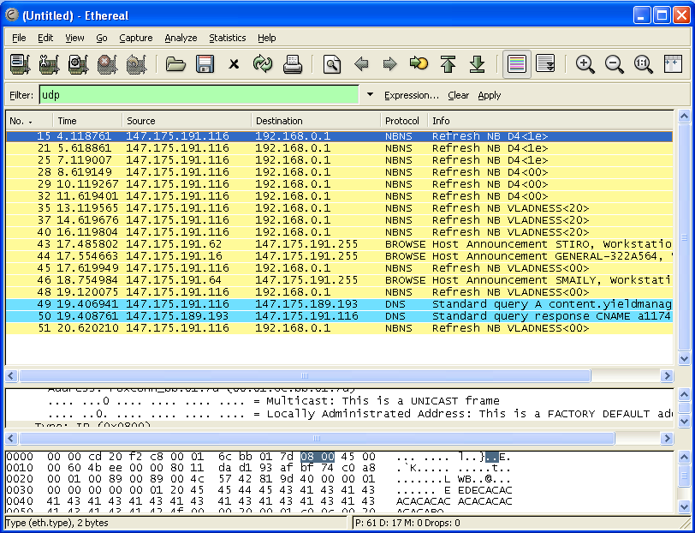

Obrázok 4: Analýza rámcov v Ethereali

Bosom NetSim 6.0
Tento simulátor [4] podobne ako vyššie popísaný Packet Tracer umožňuje grafickú reprezentáciu vytvorenej siete. V tomto prípade prístup pri konfigurácii je zrealizovaný ako pri reálnych sieťových prvkov (smerovače, prepínače, stanice) v textovom režime cez konzolu, s možnosťami nahrania konfigurácie ako pri reálnych smerovačov i prepínačov. Simulator sa skladá z týchto troch časti:
Dizajner siete
Simulátor siete
Vyhodnocovací modul
Na obrázku č. 5 je uvedený spôsob, ako sa vytvorí ľubovoľná sieť pomocou dizajnéra siete. Grafickým spôsobom sa pridávajú potrebné prvky do návrhovej časti, kde sa špecifikuje typ a počet rozhraní, podľa konkrétnej požiadavky. Tento simulátor ponúka už vytvorené topológie, ktoré slúžia na testovanie zručnosti a vedomosti v rôznych oblastiach tykajúcich sa sieťovej problematiky ako sú napríklad PPP, QoS, Multicast, základne smerovacie protokoly atd.
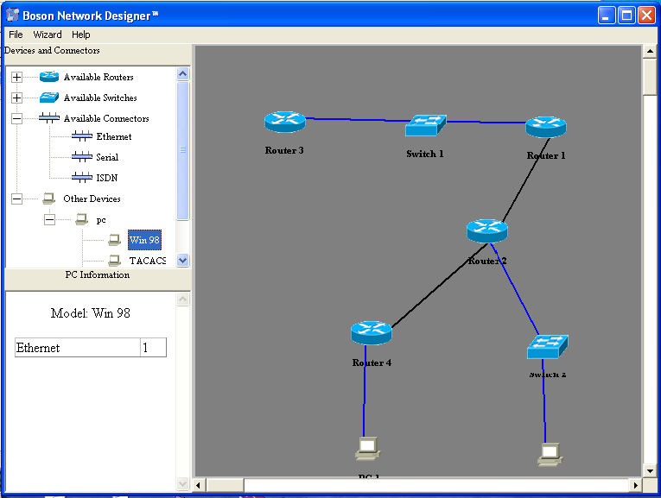

Obrázok 5: GUI programu Bosom NetSim

Pri simulácii navrhnutej alebo ponúknutej topológie sa využíva modul „simulátor siete“ ktorý je zobrazený na obrázku č. 6. Tato simulácia zodpovedá hore uvedenej topológii. Vyberajú sa jednotlivé prvky danej topológie a podobne ako v skutočných strojoch sa konfigurujú v textovom režime cez CLI.

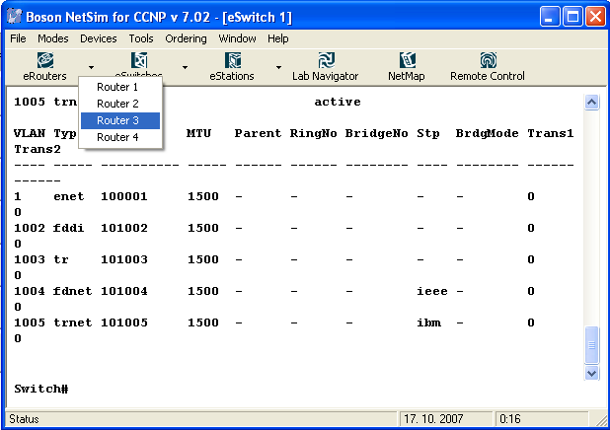

Obrázok 6: Konfigurovanie zariadení v programe Bosom NetSim

Testovací modul sa používa pri vyhodnocovaní programom poskytnutých topológií. Spočíva v porovnaní používateľom vytvorených súborov konfigurácií a dopredu vytvorenými konfiguráciami od autorov tohto simulátora. Účelom je testovanie používateľových vedomosti v danej problematike.
Výhoda je možnosť použitia definovaných topológii, ktoré pokrývajú vysoké percento sieťovej problematiky. Nevýhodou tohto prístupu je predpoklad aspoň minimálnej znalosti danej problematiky, hlavne čo sa tyká konfigurácie. Nie je určený pre začiatočníkov, ktorí si potrebujú objasniť základné teoretické pojmy. Nevýhodou tohto simulátora je tiež obmedzená množina vstupných konfiguračných príkazov, ktoré ho odlišujú od reálnych IOS.

Dynamips
Tento simulátor je najbližšia reprezentácia skutočnosti funkcie smerovačov. Tato vlastnosť je daná emulovaním reálneho IOS použitým hardvérových prostriedkov reálneho počítača, tj. CPU, RAM. Podporný softvér beží ako server, ktorý sa spúta v počítači. Cela topológia je zapísaná do súboru „*.net“, kde sa špecifikujú aj iné parametre ako typy portov, cestu k IOS a špecifikácie VLAN – virtuálnych sietí v prípade použitia prepínačov. Týmto sa však dosiahne dokonalé simulovanie smerovačov na úrovni konfigurácie, kde si používateľ môže vyskúšať všetky vlastnosti daného IOSu.
Na nasledujúcom obrázku č. 7 je zobrazená serverová aplikácia, v ktorej sú prepojené tri smerovače
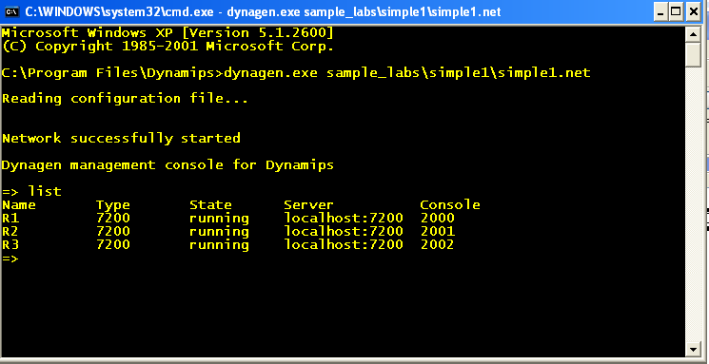

Obrázok 7: Serverová aplikácia Dynamips

Vytvorená topológia prislúcha špecifikácie zapísanej do súboru „siet.net“, ktorý má nasledovný obsah
# Simple lab
[localhost]
[[7200]]
image = cestu_k_ios
npe = npe-400
ram = 160
[[ROUTER R1]]
s1/0 = R2 s1/0
model = 7200
[[router R2]]
model = 7200
f0/0 = R3 f0/0
[[router R3]]
model = 7200

Entity smerovačov sú dané ich menom medzi znakmi „[[Router router_name]]“. Následne je špecifikovaný model simulovaného smerovača a pripájajúceho portu a jeho typ.
Následné sa smerovače manažujú buď cez telnet alebo cez konzolu. Tieto operácie sa vykonávajú po úspešnom rozbehnutí servera.
Nevýhodou tohto systému sú hlavne zúžené možnosti práce s prepínačmi, keďže musia byť definované len ako virtuálne entity, a ďalej nemajú žiadnu rolu v konfiguráciách.

Network Simulator 2 – NS2
Sieťový simulátor NS je postavený na diskrétnom časovom simulovaní základných sieťových princípov ako sú simulácie prenosov protokolmi TCP, smerovanie alebo simulácia multicastových protokolov na káblových alebo bezdrôtových sieťach. Momentálne je najpoužívanejšia verzia číslo 2, ale už je v testovacej prevádzke aj beta verzia číslo 3. Tento simulátor vznikol na americkej univerzite a bol je vytvorený v programovacom jazyku C++.

2.1.2 Univerzitné systémy

Subnet STU
Na prvý pohľad je aplikácia [5] používateľsky príjemná, avšak počas práce s ňou sa vyskytujú určité nedostatky:
Pre vytváranie topológie je na ľavej časti obrazovky strom, ktorý obsahuje jednotlivé prvky siete. Veľkosť tohto stromu je nedostatočná a je nutné ho posúvať, čo spomaľuje tvorbu topológie.
Aplikácia umožňuje pridávanie rôznych typov sieťových zariadení ako opakovač, prepínač, smerovač a linkové spojenie. Umožňuje tiež vytvárať užívateľské prvky siete, odvodené od základných prvkov, a tiež ukladanie a načítanie topológie do a zo súboru.

Obrázok 8: GUI simulátora SUBNET

Klady a zápory jednotlivých prvkov siete:
Connection : + Dá sa spustiť „Sniffer“ na každom spojení
– Neumožňuje žiadne nastavenia pre dané spojenie
– Nedá sa spustiť na dvoch a viacerých spojeniach súčasne
Host: + Každý host má konzolu, kde si môžeme otestovať základné príkazy: ping,ipconfig, arp, tracert
– Možnosti DHCP klient server, DNS klient server, HTTP klient server boli nefunkčné a spôsobovali pád aplikácie

Obrázok 9: Nastavenie parametrov pre PC

Switch: – Možnosť nastavenia len MAC adresy, žiadny rozdiel medzi manažovateľným a obyčajným switchom
Nedokážu zobraziť tabuľku MAC adries a portov

Router: + Dá sa zmeniť metrika ale vzhľadom na RIP je to zbytočné
+ Príkazy konzoly: enable, helo, ping, show (history, route), tracert
– Nutnosť manuálneho pridania interfejsu s MAC, IP, maskou, portom
– Smerovacia tabuľka je len statická
-- Čo sa raz vytvorí, nedá sa odstrániť (položka smerovacej tabuľky, interfejs)

Obrázok 10: Definovanie rozhraní na smerovači

Použité protokoly:
STP - nefunkčné
ARP + funkčné
ICMP + funkčné
RIP - nie celkom funkčné
Konzola:
Na každom zariadení je možné spustiť konzolu s príkazovým riadkom, kde je možné zadávať vopred definované príkazy. Vzhľadom na to, že niektoré funkcie aplikácie nie sú funkčné, tak ani tieto príkazy konzola nerozoznáva.
V analyzátore paketov sa pri icmp paketoch nezobrazuje zdrojová a cieľová IP adresa. Pri vytvorení viacerých spojení medzi dvomi rovnakými zariadeniami nie je vidieť, či to predchádzajúce spojenie sa odstránilo alebo ostalo zapojené. Aplikácia neumožňuje zobrazovanie akýchkoľvek štatistík.

Obrázok 11: Sledovanie paketov v simulátore SubNet

Tvorcovia tohto programu použili knižnicu TINY na modelovanie procesných udalostí. Táto knižnica obsahuje rôzne generátory náhodných čísel. Umožňuje výpisy štatistík a má v sebe implementované rôzne typy dátových zásobníkov ako FIFO rady a obslužné miesta.
Táto knižnica je primárne určená na modelovanie systémov pomocou udalostí avšak disponuje aj podporou procesného modelovania. V plnej miere implementuje model simulačného času ako aj programátorské rozhranie (API) v jazyku C++. Je použiteľná na platforme UNIX aj MS Windows. Disponuje aj generátormi náhodných čísel s rôznym typom rozdelení, ktoré autori použili na implementáciu stochastických udalostí (chyby pri prenose). Ďalej umožňuje zbierať z odsimulovaného systému rôzne štatistické údaje, potrebné pre ďalšiu analýzu správania sa systému.
Na implementovanie CLI využívajú autori knižnicu Readline. Táto umožňuje programátorom vytvárať funkcie na dopĺňanie ľubovoľných informácií nielen názvov súborov. Knižnica Readline obsahuje viaceré funkcie, ktoré boli pre tento projekt potrebné. Zahŕňa prácu s rôznymi terminálmi, nízko úrovňovú správu prijímaných znakov a umožňuje programátorovi vytvárať’ vlastné funkcie na doplňovanie príkazov a prácu s históriou príkazov.
Túto knižnicu autor využil na :
- vytvorenie funkcie na doplňovanie príkazov
- kontextovú nápovedu a prácu s históriou

Vo všeobecnosti knižnica Readline ponúka sadu príkazov pre manipuláciu s textom, ktorý je vpísaný do príkazového riadku, umožňujúc jeho opravu v prípade chyby, a miesto celého prepísania riadku.

V knižnici sú implementované funkcie pre:
- pohyb po riadku – k týmto príkazom patria aj prislúchajúce klávesové skratky. Napr. presun na začiatok riadku – Ctrl + a. Presun na koniec riadku – Ctrl + e atď.
- tzv. killing príkazy – tie umožňujú zmazanie textu z riadku s tým, že sa uloží a neskôr môže opäť vložiť. Čiže metóda – copy paste. Taktiež sú nadefinované klávesové skratky napr. Ctrl+k znamená kopírovanie a Ctrl + y je vloženie textu.
- príkazy pre hľadanie histórie
- príkazy pre menenie textu
- príkazy pre dopĺňanie – pomocou tlačidla TAB
- je možné posielať do príkazov numerické argumenty, ktoré špecifikujú zopakovanie príkazu
- vytvorenie tzv. inicializačného súboru, ktorým sa nadefinujú určité vlastnosti správania sa knižnice

Použitý jazyk: Visual C++ , MFC

RedDwarf STU
Tento produkt [6] je rozšírenie predchádzajúceho produktu SUBNET. Členovia tohto tímu sa rozhodli – vzhľadom na to že SUBNET je silný jednoduchý simulátor, doplniť jeho nedostatky a rozšíriť ho, aby podporoval IGRP, RIPv2, OSPF a Telnet.

Obrázok 12: Používateľské rozhranie simulátora tímu RedDwarf

Phoenix STU
Zadanie projektu je totožné so zadaním predchádzajúcich projektov.
Implementované protokoly: STP, ARP , RIP, IGRP, OSPF
Vzhľadom na to, že dokumentácia nie je dostupná na stránke projektu, produkt sme nemohli dostatočné analyzovať do hĺbky.

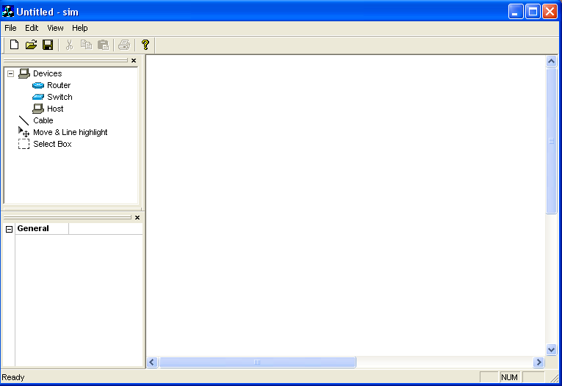

Obrázok 13: Používateľské rozhranie simulátora tímu Phoenix

Používateľské rozhranie je veľmi jednoduché, do veľkej miery sa podoba predchádzajúcim projektom. Paketový sniffer nie je bohužiaľ implementovaný. Výhodou je možnosť nastavenia vlastnosti spojenia medzi zariadeniami, ktoré môžeme vidieť na nasledujúcom obrázku.
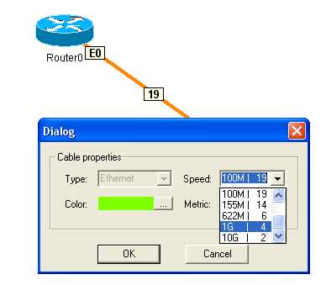

Obrázok 14: Nastavenia vlastnosti linky

Použitý programovací jazyk: Visual C++, MFC

Analýza programových systémov
Vzhľadom na to, že výsledkom nášho tímového projektu bude softvérový produkt, je potrebné, aby sme si zvolili niektorý z vývojových prostriedkov, v ktorom budeme náš simulačný systém implementovať. Keďže máme najväčšie skúsenosti s programovaním pod operačným systémom MS Windows, tak budeme analyzovať iba vývojové prostredia pre tento operačný systém.
Za najvhodnejšie implementačné prostredie sme si zvolili MS Visual Studio 2005. Obsahuje .NET Framework, ktorý umožňuje rýchlu a efektívnu implementáciu kódu, čím sa čas vývoju aplikácie o značnú čas zmenší. Vzhľadom na doterajšie skúsenosti sme sa rozhodli, že budeme aplikáciu implementovať v jazyku C++, ktorý je najrozšírenejším jazykom, ktorý patrí medzi univerzálne na tvorbu akéhokoľvek druhu aplikácie. Výsledná aplikácia bude vyžadovať klasické hardvérové požiadavky bežného osobného počítača s podmienkou, aby v operačnom systéme (odporúčame Microsoft Windows) bol nainštalovaný .NET Framework dostupnej verzie. Ako alternatíva implementačného prostredia je prosterdie Java, po prípade Borland, rovnako pod operačným systémom od firmy Microsoft. Každý člen tímu využije svoje domáce výpočtové prostriedky pre prácu na projekte. V ďalšej časti si rozoberieme jednotlivé možnosti už spomínaných vývojových prostredí.

MS Visual Studio 2005
Toto vývojové prostredie je novšia verzia prostredia Microsoft Visual Studia 6.0, očakáva sa teda opravenie niektorých nevhodných a nepríjemných postupov a možností, čo sa aj podarilo. V tomto prostredí je možné vyvíjať projekty v niekoľkých programovacích jazykoch: C, C++, C#, J# a Visual Basic. Pre jazyky C a C++ je prostredie veľmi podobné verzii 6.0. V prípade jazykov C#, J# a Visual Basic , ktoré sú komponentom tejto platformy, je vývoj pomerne dosť odlišný. Tato Platforma umožňuje tvorbu v ľubovoľnom zo spomínaných jazykov, keďže výsledne je preklad urobený do tzv. CLR (common language runtime). Toto by umožňovalo pre každého člena tímu použitie jazyka, ktorý mu bude najviac vyhovovať, v ktorom má najlepšie skúsenosti a znalosti. Tvorba graficky príjemného používateľského prostredia je v tejto platforme veľmi dobrá a jednoduchá, existuje a stále vzniká veľké množstvo rôznych komponentov, ktoré je možné použiť. Nevýhody, ktoré treba spomenúť je potreba získania znalostí a skúseností niektorých členov tímu v jazyku C#, o ktorú však má väčšina tímu záujem, a komplikovanejšia možnosť použitia knižnice TINY, keďže je napísaná v jazyku C++.

Borland Builder
Prostredie Borland C++ Builder je podobné prostrediu Microsoft Visual Studio .NET . Úroveň tvorby graficky príjemného používateľského rozhrania je pomerne vysoká, množstvo komponentov je ale v menšom rozsahu ako pre platformu .NET . Medzi výhody prostredia je možnosť vývoja v jazyku C++, ktorý všetci členovia veľmi dobre poznajú a priame použitie knižnice TINY, ale ako veľkú nevýhodu treba povedať, že žiadny člen alebo dlhší čas alebo vôbec dané prostredie nepoužíval.

Java
JAVA bola pôvodne vyvinutá v roku 1991 spoločnosťou Sun Microsystem ako operačné prostredie pre spotrebiteľské zariadenia, ktoré si odovzdávajú informácie cez káblovú televíziu, tzv. Set-topy. Tieto zariadenia umožňujú napr. platiť účty, hrať, objednávať cez televíziu. Koncom roka 1991 mal vývojársky tým beta verziu operačného systému nazvanú Oak. Začiatkom roku 1995 je jazyk premenovaný na JAVA (varená káva), pretože spoločnosť objavila, že už niekto zaregistroval obchodnú značku Oak.

Vývojársky tím vyvíjajúci JAVU si bol vedomý, že akýkoľvek systém riadenia zariadení spotrebnej elektroniky bude musieť byť:

- nezávislý na platforme
- nemôže sa spoliehať na určité mikroprocesory alebo hardware
- extrémne spoľahlivý, pretože pri pokazení nejakého prístroja spotrebnej elektroniky, výrobca ho obyčajne vymieňa celý

JAVA je novodobý programovací jazyk podobný jazyku C++. Je to vlastne jeho zjednodušená verzia s niekoľkými obmenami.
Je vhodná na programovanie na Web stránkach, pretože umožňuje vytvárať príjemné animácie, zobrazovať text, grafiku a video, ale poskytuje rôzne druhy interaktivity užívateľovi v rôznych situáciách.
Jedna obrovská výhoda tohto jazyka je prenositeľnosť, aplikácia nie je závislá od počítača kde sa ma spustiť (PC, Macintosh), ani na rôznych platformách (rôzne verzie Windowsu od 95 po Vista, UNIX, LINUX, Pover PC Macintosh, Sun OS, Sun Solaris). Na rozdiel od C++ sa v prípade Javy zdrojový text kompiluje do strojovo nezávislého, veľmi efektívneho bajtového kódu. Ten sa potom interpretuje prostredníctvom modulu JVM (Java Virtual Machine) na ľubovoľnej počítačovej platforme, podporujúcej tzv. Java-runtime. JAVA programy tak môžu byť prostredníctvom Internetu presúvané z jedného počítačového systému na druhý bez akejkoľvek transformácie a bez akéhokoľvek zásahu používateľa.

Robustnosť

JAVA začala svoj život ako programovací jazyk pre tvorbu softvéru pre spotrebnú elektroniku ako sú hriankovače, mikrovlnné rúry atď. Takýto softvér musí byť okrem iného extrémne spoľahlivý. JAVA zabezpečuje "odchyt" možných chýb viacúrovňovým mechanizmom, vylučuje možnosť prepísania pamäti a poškodenia dát. Preto napríklad ešte pred spustením bajtového kódu je preverená jeho syntax, čím je vylúčené spadnutie programu spôsobené poškodeným kódom.
Distribuovanosť

JAVA ja skonštruovaná pre podporu sieťových aplikácií. S JAVOU je otvorenie vzdialeného súboru ( prostredníctvom Internetu ) tak jednoduché, ako by to bol súbor lokálny.

Bezpečnosť

Jednou z najviac cenených vlastností JAVY je práve bezpečnosť, keďže počítačová sieť je nebezpečné prostredie. Všetky bezpečnostné systémy sú založené na predpoklade, že ničomu sa nedá veriť. Javovský program nemá prístup ani k lokálnym programom, ani k lokálnym zdrojom, čo podľa jeho tvorcov vylučuje nebezpečenstvo javovských vírusov.

Viac-procesnosť

Java podporuje tzv. multithreading - paralelné vykonávanie rôznych častí programu. Príslušné prostriedky pre vytvorenie 'threadu', pre pridelenie priority (ovládajúce prideľovanie času), atď. sú k dispozícii v triede Thread.

Zhodnotenie

Hlavné výhody Javy sú zrejme nezávislosť na platforme, malé finančné náklady na vývojové prostriedky. Využitie Javy v riešení simulátora siete je možné vzhľadom na to, že existujú simulačné knižnica podobné Tiny aj v jazyku Java. Silu Javy predstavujú hlavne aplety a použitie v internetovských aplikáciách. Nevýhodou použitia Javy pri implementácii sú skúsenosti členov tímu s inými programovacími jazykmi (napr. C++), ako aj skutočnosť, že knižnica TINY je len v jazyku C++. Toto vedie k nevyužitiu tohto jazyka pri implementácii a k uprednostneniu iného.

Flash
Flash je jazyk vyvinutý na rýchle vytvorenie grafické animácie, špeciálne využitie týchto aplikácie sa nájdu vo výukových elektronických materiálov (e-learning). Poskytuje skriptovanie prostredníctvom „action script“, každopádne výsledky týchto kódov sú zamerané na optimalizáciu grafických prvkov aplikácie. Uvažovali sme na použitie tohto prostredia, pravé pre jednoduchosť grafických animácií sa uvažovalo nad tým že by nám mohlo slúžiť pre doplnenie funkčnosti nasej aplikácie, ale na druhej strane podpora dynamických objektov by bola nevýhoda oproti bohatstvu jazykov JAVA alebo C++.

Tiny
Systém, ktorý je predmetom tejto analýzy má z požiadavky zadávateľa vykonávať simuláciu nad používateľom vytvorenou typológiou siete. Tzn. že musí nejakým spôsobom do určitej mieri odrážať reálny svet takejto počítačovej siete. Z toho jednoznačné vyplýva, že tento musí byť vhodne namodelovaný tak, aby vyjadroval najpodstatnejšie vlastnosti a chovanie sa skutočnej siete (systému). Systémom sa v našej terminológii myslí množina riadiacich prvkov siete, ktorých správanie je definované, a prepojení medzi nimi (kabeláž).Je potrebné modelovať fyzickú topológiu siete, jej vonkajšie prostredie (napr. v súvislosti s rušením), správanie sa prvkov z ktorých sa skladá (aktívnych aj pasívnych) a samozrejme chovanie sa virtuálnych používateľov (hostiteľov). Správanie sa aktívnych prvkov ako sú prepínače alebo smerovače je deterministické a môže byt teda opísané algoritmicky. Ich chovanie bude riadené len vonkajšími parametrami zadanými používateľom. V sieti sa však nachádzajú aj náhodne sa chovajúce prvky a tými sú napr. virtuálni používatelia využívajúci sieť, alebo ako bolo spomenuté, aj štatistické vplyvy vonkajšieho prostredia. Z predchádzajúceho teda vyplýva, že ide o diskrétny dynamický model obsahujúci aj stochastické prvky. Model je dynamický, tzn. že v ňom vystupuje ako nezávislá premenná čas. Na zachytenie časových súvislostí v systéme musíme čas taktiež modelovať, keďže je od systémového času fyzikálne nezávislý. Ďalej bude treba modelovať jednotlivé prvky a ich vzájomné prepojenie. Modelovaním takýchto systémov (systémov hromadnej obsluhy) sa zaoberá samostatná časť informatiky. Sú vypracované rôzne metódy a techniky ako spomenuté problémy implementovať. Vzhľadom nato, že existuje niekoľko už implementovaných a dostupných prostriedkov (knižníc) na podporu simulovania takýchto systémov, bolo by vhodné niektorý z nich v projekte použiť. Je nutné podotknúť, že každý člen tímu má praktické skúsenosti s modelovaním a simuláciou v rámci rovnomenného predmetu absolvovaného v bakalárskom štúdiu. V predchádzajúcej kapitole venujúcej sa analýze súčasného stavu sa vyskytli zmienky aj ohľadom takýchto knižníc, preto sa v nasledujúcej časti budeme podrobnejšie venovať.
Knižnica TINY [7] je primárne určená na modelovanie systémov pomocou udalostí, avšak disponuje aj podporou procesného modelovania. Jej autormi sú I.Lališ a P. Menhart z KIVT FEI STU Bratislava (dnes FIIT STU) a používa sa na výučbu v predmete Modelovanie a Simulácia. V plnej miere implementuje model simulačného času ako aj programátorské rozhranie (API) v jazyku C++. Je použiteľná na platforme UNIX aj MS Windows. Disponuje aj generátormi náhodných čísel s rôznym typom rozdelení, ktoré bude možné použiť na implementáciu vyššie spomenutých stochastických udalostí. Ďalej umožňuje zbierať z odsimulovaného systému rôzne štatistické údaje, potrebné pre ďalšiu analýzu správania sa systému.
Keďže s touto knižnicou má skúsenosti každý člen tímu, stala sa najvhodnejším a najpoužiteľnejším prostriedkom pre implementáciu najspodnejšej (simulačnej) vrstvy nášho systému.

ReadLine
Vo všeobecnosti knižnica Readline ponúka sadu príkazov pre manipuláciu s textom, ktorý je vpísaný do príkazového riadku, s možnosťou opravy v prípade chyby, namiesto prepísania celého riadku.
V knižnici sú implementované funkcie pre
- pohyb po riadku – k týmto príkazom patria aj prislúchajúce klávesové skratky. Napr. presun na začiatok riadku – Ctrl + a. Presun na koniec riadku – Ctrl + e atd.
- tzv. killing príkazy – tie umožňujú zmazanie textu z riadku s tým, že sa uloží a neskôr môže opäť vložiť metódou copy-paste. Taktiež sú nadefinované klávesové skratky napr. Ctrl+k znamená kopírovanie a Ctrl + y je vloženie textu.
- príkazy pre hľadanie histórie
- príkazy pre menenie textu
- príkazy pre dopĺňanie textu pomocou tlačidla TAB
- je možné posielať do príkazov numerické argumenty, ktoré špecifikujú zopakovanie príkazu
- vytvorenie tzv. inicializacného súboru, ktorým sa nadefinujú určité vlastnosti
- správania sa knižnice

Programovanie s knižnicou ReadLine
Základná je funkcia readline(), ktorá vypíše na príkazový riadok promt, ktorý je vstupným parametrom do funkcie a vracia jeden načítaný riadok napísaný používateľom, samozrejme bez promtu. Ak promt je NULL alebo prázdny string, tak potom promt nie je zobrazený.
Riadok, ktorý vracia funkcia je alokovaný pomocou príkazu malloc() a je preto potrebné pre ukončenie práce s riadkom túto pamäť uvoľniť.
Deklarácie funkcie:
char *readline (const char *prompt);
Príklad:
char *line = readline ("Enter a line: ");
Pre opätovné volanie zadaného riadku, sa použije funkcia add_history(), ktorá uloží riadok do zoznamu histórie.
add_history (line);
Funkcia, ktorá umožňuje dopĺňanie príkazov pomocou TAB sa nazýva r1_bind_key().
int rl_bind_key (int key, rl_command_func_t *function);
Pre dopĺňanie vlastných funkcii resp. príkazov je potrebné tieto príkazy najprv inicializovať pri štarte programu. Na to je použitá funkcia initialize_readline().
Pre použitie tejto knižnice v programe je nutné použiť hlavičkový súbor <readline/readline.h>
Keďže tento používa funkcie z knižnice stdio.h je nutné tento súbor zahrnúť pred readline.h.
Pre napísanie novej funkcie je potrebné poznať volaciu konvenciu, ktorá sa spustí stlačením klávesovej skratky a premennú, ktorá popisuje stav doteraz načítaného riadku.
Tá pre príkaz foo je nasledovná:
int foo (int count, int key)

Premenné knižnice Readline
Knižnica poskytuje množstvo už zadefinovaných premenných ktoré môže programátor použit. Napr. Variable:
char * rl_line_buffer
Pointer ukazuje na doteraz nacítaný text. Funkcia rl_extend_line_buffer sa použije
na zvýšenie velkosti pamäti alokovanej touto premennou rl_line_buffer.
Variable: int rl_point
Udáva pozíciu kurzora v rl_line_buffer.
Variable: int rl_end
Pocet znakov v premennej rl_line_buffer. Ak rl_point ja na konci riadku,
rl_point a rl_end sa rovnajú.
Pre dalšie premenné vid použitá literatúra. [Readline Literatura]

Ďalšia zaujímavá vlastnosť Readline je Keymapa, predstavuje to asociáciu medzi klávesmi, ktoré napíše užívateľ a funkciami ktoré sa spustia. Programátor si môže vytvoriť vlastnú kľúčovú mapu, napr. skopírovaním a editovaním už existujúcej mapy a definovaním knižnice, ktorá sa má použiť.
Na to aby mohol byť text doplnený je potrebné vytvoriť zoznam všetkých možných doplnení. Knižnica Readline poskytuje používateľské rozhranie pre dopĺňanie v dvoch základných funkciách a to dopĺňanie mien súborov a mien. Pre doplnenie iných typov textu je potrebné napísať vlastné funkcie.
Sú tu vopred zadeklarované funkcie, ktoré môže programátor použiť.
Napr. :
Function: int rl_complete_internal (int what_to_do)
Premenná what_to_do definuje, čo sa má s textom urobiť. Ak jej hodnota je „?“ znamená to výpis všetkých možných doplnení. „TAB“ znamená štandardné doplnenie, „*“ znamená vloženie všetkých možných doplnení, „!“ znamená zobrazenie všetkých možných doplnení.

Zhrnutie
Výsledkom analyzovaných existujúcich riešení je jasná predstava ako by mala vyzerat naša aplikácia. Hlavný doraz chceme klásť na grafickú reprezentáciu zmeny v PDU a zmenu ich hlavných parametrov. Týmto prístupom dodáme aplikácii výukový charakter. Táto vlastnosť je implementovaná aj v simulátore „packect tracer“ ale bohužiaľ neúplne.
Časť simulátora, ktorá bude reprezentovaná GUI dodáva návrhárovi základne možnosti realizácie topológie. Prvky, ktoré slúžia ako komponenty topologie budú v prijemnej grafickej podobe. Jasnejšia predstava popísaného GUI bude k dispozícii v nasledujúcich kapitolách.
Po implementačnej strane boli analyzovane rôzne výbojové prostredia. Pre vyber vhodného prostredia sme brali do úvahy najmä výhody ,efektívnosť, a znalosti členov týmu vo vymenovaných programovacích jazykoch. Z tohto pohľadu sme usúdili, že najvhodnejšie implementačne prostredie bude pre nás Microsoft Visual Studio 2005, s využitím programovacieho jazyka C++ a knižnice MFC. Na prezentáciu našej práce bude slúžiť naša web stránka vytvorená na platforme PHP5 a MySQL 5

Špecifikácia požiadaviek
Nami navrhovaný simulačný systém bude vychádzať z už existujúcich riešení, ktoré nás inšpirovali pri návrhu tohto projektu. Vzhľadom na to, že riešenia zamerané na konfiguráciu sieťových prvkov sú už v dobrej miere implementované, budeme klásť dôraz predovšetkým na vizualizáciu sieťovej komunikácie pred samotným konfigurovaním rôznych sieťových prvkov. Naším zámerom je vytvoriť produkt, v ktorom bude možné sledovať tok rôznych typov paketov a odpovedi na ne v topológii, ktorú si navrhne sám používateľ produktu. Plánujeme implementovať simuláciu komunikácie sieťových prvkov najpoužívanejšími protokolmi, ktoré sa nachádzajú hlavne v druhej a tretej vrstve sieťovej architektúry RM-OSI ako sú napríklad IP, ICMP, DHCP, RIP a podobne. Zameriame sa na znázornenie zobrazenia obsahu rámcov a paketov pri ich putovaní v sieti tak, aby boli názorne zobrazené zmeny, ktoré sa v nich deju. Poklady k sieťovým protokolom sme čerpali predovšetkým z materiálov organizácie Cisco [7].
Simulačný systém sme si rozdelili na 3 hlavné časti. Prvá časť sa bude zaoberať grafickým navrhovaním topológie siete. Na výber budú štandardné sieťové prvky (smerovač, prepínač, PC). Na prepojenie medzi prvkami siete budú na výber rôzne typy prepojovacích káblov, ktorých správnosť použitia bude zabezpečená navrhovaným systémom. V druhej časti bude kladený dôraz na konfiguráciu zariadení. Nastavenie zariadení bude možné pomocou konzoly alebo pomocou dialógových okien. Formát výstupu konfiguračných nastavení bude kompatibilný s výstupom na reálnych sieťových prvkov CISCO. Vzhľadom na komplexnosť projektu sa zameriame na základnú funkcionalitu sieťových zariadení. Nebudeme implementovať STP (Spanning Tree Protocol) a preto vytvorená topológia bude obmedzená tak, aby nevznikli slučky v druhej sieťovej vrstve. Tretím modulom systému bude simulátor, ktorý sa bude starať o simuláciu komunikácie v sieti a jej vizualizáciu.

Funkcionálne požiadavky
Používateľské rozhranie a práca v programe
- systém má poskytovať plne grafické užívateľské prostredie s prehľadným a jednoduchým ovládaním,
- zobrazenie a vytvorenie zoznamu všetkých zariadení, ktoré budú použité na simuláciu,
- zobrazenie a vytvorenie zoznamu všetkých typov spojovacích liniek,
- jednoduché vytváranie topológie siete použitím zoznamov zariadení a liniek pomocou metódy drag and drop,
- jednoduché pridanie/odobratie zariadenia do/z vytvorenej siete,
- uloženie a znovu vyvolanie topológie pre pokračovanie v práci,
- vytvorenie jednoduchého pomocníka integrovaného do programu,
- umožnenie tlače aktuálneho topológie a stavu simulácie
- jednoduchý prechod do konfiguračného módu zariadenia resp. linky dvojklikom na toto zariadenie resp. linku,
- skrytie a odkrytie časti vytvorenej siete/podsiete do objektu, ktorý danú sieť reprezentuje za účelom sprehľadnenia topológie na pracovnej ploche

Implementované zariadenia a ich vlastnosti
1. smerovač (router):
- jeho hardvérové vlastnosti (počet portov, typy portov) budú odrážať vybraté smerovače,
- konfigurácia pomocou:
  - konzoly (príkazy podľa verzie IOS 12.2(28) )
  - dialógového okna
- konfigurácia cez konzoly sa bude čo najviac podobať reálnemu IOSu,
- smerovanie
  - statické
  - dynamické smerovacie protokoly
  - Triedový RIP
  - Beztriedový – RIPv2
- firewall : ACL (štandardné, rozšírené)
- DHCP(discover, offer, request, ACK, release, decline)
- IP NAT

2. prepínač (switch):
- definovanie počtu portov na základe ponuky štandardných počtov
- menežovateľný prepínač simuluje prepínač
- konfigurácia, pomocou:
  - konzoly,
  - dialógového okna
- konfigurácia na základe simulovania správania sa IOS-u a jeho základných príkazov.

3. rozbočovač (hub):
- základná stavba a správanie sa rozbočovača

4. počítač - klient:
- implementácia ARP, IP protokolu
- DHCP klient
- simulácia programu ping a trace route
- telnet
- simulovanie WWW klienta

7. linka (spojenie):
- implementácia ethernet spojenia a sériového synchrónneho spojenia
- možnosť nastavenia prenosovej rýchlosti a chybovosti linky

Simulácia komunikácie
- umožnenie simulovania komunikácie vo vytvorenej topológii na základe generovania paketov typického správania sa daného zariadenia (posielania smerovacích updateov, ARP pakety, DHCP process, IP NAT)
- možnosť vizuálneho grafického zobrazovania komunikácie používateľom vybraných protokolov (ICMP, DHCP, ARP), procesov (filtovania ACL, šírenie broadcastov, multicastov, unicastov) a stavov siete (kolízie v sieti)
- otestovanie správnosti topológie pomocou programov ping a trace route,
- umožnenie začatia, zastavenia, pozastavenia, krokovania a resetovania simulácie komunikácie
- možnosť pridať zariadenie do bežiacej simulácie komunikácie za účelom otestovania konvergencie siete
- vytváranie štatistík o komunikácii na simulovanej sieti, týkajúcej sa počtu paketov, typu paketov, chybovosti a zaťaženia liniek.
- prehľadný aktuálny výpis o stave komunikácie
- ošetrenie a upozornenie na chyby v konfigurácii sieti

Použitie
Program bude použitý ako grafický výučbový prostriedok pre predmety so sieťovým zameraním. Keďže systém je na základe týchto požiadaviek veľmi robustný a v tomto čase nevieme presne určiť programátorskú a časovú náročnosť, rozhodli sme sa definovať základne resp. prioritné úlohy, ktoré chceme splniť:
- vytvorenie príjemného grafického užívateľského prostredia
- vytvorenie modulu na vytváranie a editovanie topológie siete
- vytvorenie samotného simulátora siete, ktorý bude umožňovať jednoduchú komunikáciu bez špeciálnych vlastností
- implementácia smerovača a prepínača a ich integrácia do simulácie a umožnenie základnej konfigurácie
- implementácia klientskeho počítača a otestovanie funkčnosti siete a jej konfigurácie na základe programov ping a tracert

Diagram prípadov použitia

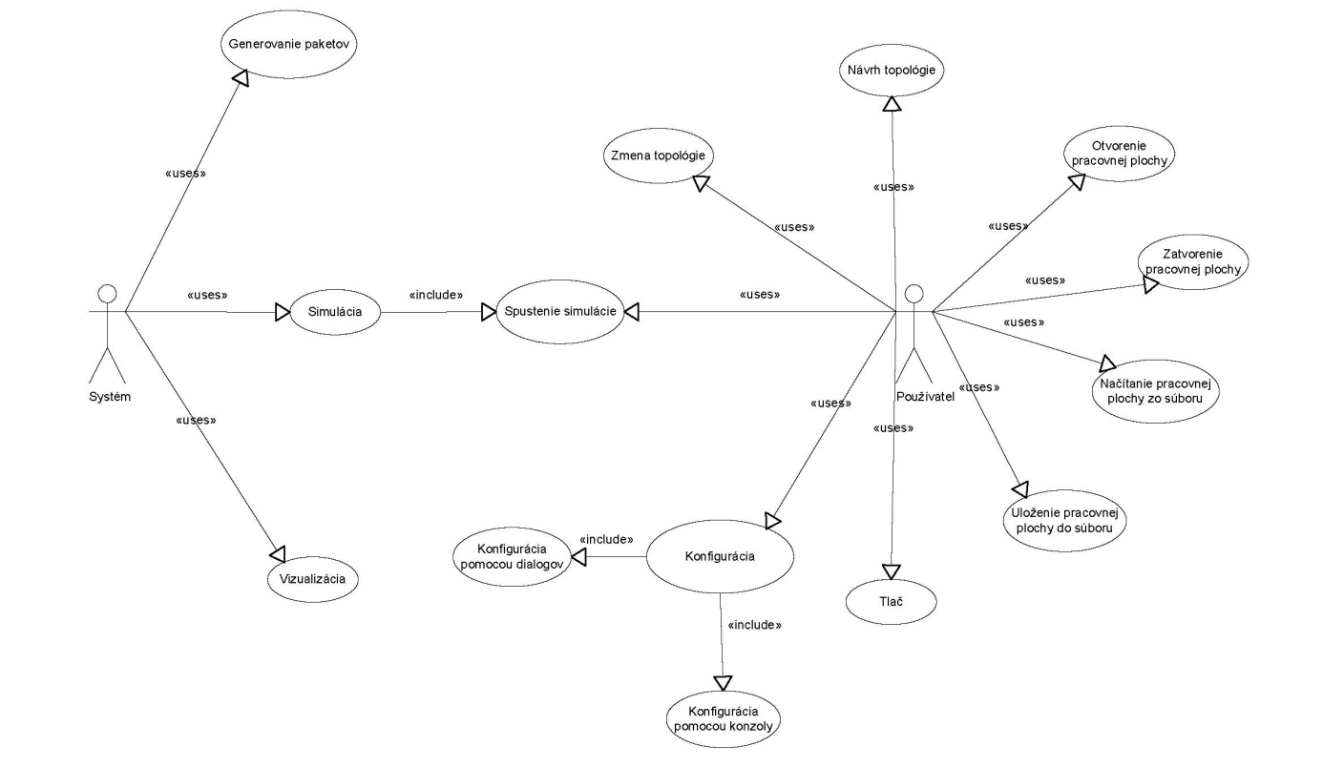

Obrázok 15: Diagram prípadov použitia

V systéme sme identifikovali dvoch hercov. Prvým je používateľ simulátora a tým druhým je samotný systém, ktorý plní funkcie simulátora a interaguje s užívateľom.

Návrh a zmena topológie
Aplikácia má umožniť používateľovi jednoduchým spôsobom – použitím grafickej ikonky a myši - vytvoriť prípadne zmeniť vytvorenú topológiu počítačovej siete. Jej grafickú reprezentáciu s možnosťou úpravy vzhľadu tejto reprezentácie. Používateľovi by malo byť z tejto grafickej reprezentácie zrejmé aké prvky siete sa nachádzajú v topológii, prípadne by táto grafická reprezentácia obsahovala aj ďalšie relevantné informácie týkajúce sa vlastností

Uloženie pracovnej plochy do súboru
Používateľ vyberie z hlavného menu položku „File“. Systém zobrazí submenu. Používateľ vyberie položku „Save as“. Systém vyzve používateľa aby zadal cestu a meno súboru, do ktorého chce uložiť vytvorenú topológiu

Načítanie pracovnej plochy do súboru
Používateľ vyberie z hlavného menu položku „File“. Systém zobrazí submenu. Používateľ vyberie položku „Open“. Systém vyzve používateľa aby zadal cestu a meno súboru, z ktorého chce načítať pracovnú plochu

Otvorenie pracovnej plochy
Používateľ vyberie z hlavného menu položku „File“. Systém zobrazí submenu. Používateľ vyberie položku „New“. Ak už bola otvorená pracovná plocha a bola v nej vytvorená sieťová štruktúra, systém vyzve používateľa, či chce uložiť predošlú pracovnú plochu do súboru.

Zatvorenie pracovnej plochy
Používateľ vyberie z hlavného menu položku „File“. Systém zobrazí submenu. Používateľ vyberie položku „Close“. Ak by boli zmeny, ktoré neboli uchované, systém upozorní používateľa, či nechce dané zmeny uchovať.

Tlač
Používateľ vyberie z hlavného menu položku „File“. Systém zobrazí submenu. Používateľ vyberie položku „Print“. Daná topológia sa pošle na tlačiareň.

Konfigurácia pomocou konzoly
Tento prípad a vyvolá používateľom kliknutím pravého tlačidla myši pre zariadenia manažovateľný prepínač alebo smerovač, kde sa otvorí konzola pre podrobné nastavenie zariadení.

Konfigurácia pomocou dialogóv
Kliknutím pravého tlačidla myši na danom zariadení v topológii sa vyvolá dialógové okno, ktoré umožní nastavovať základné vlastnosti komponentu, ako interfajsi a ip adresy, masky, atď.

Štart simulácie
V tomto prípade sa v pozadí aplikácie vytvorí nová simulácia, ktorá bude obsahovať modely zariadení a spojení z aktuálne otvoreného sieťového modelu v pracovnom prostredí aplikácie a následne sa začne jej vykonávanie. Užívateľ bude mať možnosť, ktorú oblasť topológie chce simulovať

Generovanie paketov a vizualizácia
Systém sa stará a generovanie paketov podľa zvolených kritérií na komunikáciu a odpovedí na ňu. Túto komunikácia bude systém aj vizuálne znázorňovať

Nefunkcionálne požiadavky
Okrem funkcionálnych požiadaviek na informačný systém, existuje aj rada iných požiadaviek, ktoré môžeme súhrne charakterizovať ako nefunkcionálne. Znamená to, že používateľovi neposkytujú žiadne funkcie, ale pre korektnú prevádzku a používanie výsledného informačného systému sú nevyhnutné. Jedná sa o požiadavky na softvérové vybavenie potrebné pre beh systému a hardvérové vybavenie, na ktorom bude systém prevádzkovaný. Ďalej to môžu byť požiadavky na bezpečnosť systému, jeho rýchlosť, dostupnosť, jednoduchosť ovládania atď.
Softvérové požiadavky
Vzhľadom na to, že vyvíjaný softwarový produkt bude implementovaný ako single document aplikácia s využitím knižnice MFC Visual Studia 2005, bude potrebné, aby počítač, na ktorom chceme spustiť túto aplikáciu, mal nainštalovaný .NET 2.0 Framework. Aby sme minimalizovali potrebu inštalácie ďalších softwarových balíkov a knižníc, budeme staticky prilinkovávať všetky použité knižnice k projektu. Zvýšime tým síce veľkosť výslednej aplikácie ale vyhneme sa prípadným problémom s kompatibilitou a chýbajúcimi knižnicami MFC. Tým pádom bude nami navrhovaná aplikácia spustiteľná pod operačným systémom MS Windows vo verzii 98SE a vyššie.
Hardvérové požiadavky
Tieto požiadavky by sa dali stručne zhrnúť tak, aby aplikácia bežala na počítači, na ktorom bude možné prevádzkovať vyššie uvedené softvérové systémy. Pre bezproblémovú dostupnosť a plynulosť prevádzky by sa malo jednať o stredne výkonný počítač ako sú napríklad aj kancelárske počítače. Znamená to, že tento počítač by mal disponovať aspoň 512 MB operačnej pamäte a rýchlym procesorom pre plynulý beh aplikácie. Nároky na diskový priestor sú úplne minimálne. Grafickú a vizuálnu stránku aplikácie dokáže uspokojiť aj bežná integrovaná grafická karta.
Dostupnosť systému
Táto požiadavka môže skrývať viacero faktorov. Nami navrhovaný simulátor je lokálna aplikácia a preto nepotrebuje pre svoj beh žiadne zdieľané média ani sieťové počítače. Aby bol náš navrhovaný systém dostupný pre potenciálnych používateľov, bude potrebné, aby bol voľne dostupný na školskej sieti, pripadne publikovaný na sieti Internet. Pod dostupnosťou rozumieme aj rýchlu odozvu systému, aby používatelia nemuseli dlho čakať. Systém by mal byť teda so svojimi funkciami používateľom dostupný v reálnom čase.
Bezpečnosť systému
Vzhľadom na to, že systém neobsahuje žiadne citlivé dáta, ani nerozlišuje rôznych užívateľov nie je potrebné riešiť otázku zabezpečenia systému.
Iné požiadavky
Ďalšími nefunkcionálnymi požiadavkami sú napríklad príjemný dizajn a jednoduchosť ovládania. Používatelia by si mali ovládanie aplikácie rýchlo osvojiť a malo by byť pre nich intuitívne. Aplikácia by teda mala byť „user-friendly“.

Návrh
Táto kapitola bližšie popisuje návrh simulátora sieťovej komunikácie a jeho model údajov. V prvej časti je uvedený návrh architektúry. Za ním nasleduje logický model dát, kde je náhľad na jednotlivé väzby medzi údajmi. Tento pohľad je ďalej rozpísaný do fyzického modelu dát. V závere kapitoly je návrh používateľského prostredia, pomocou ktorého komunikuje používateľ so simulátorom.

Návrh architektúry systému

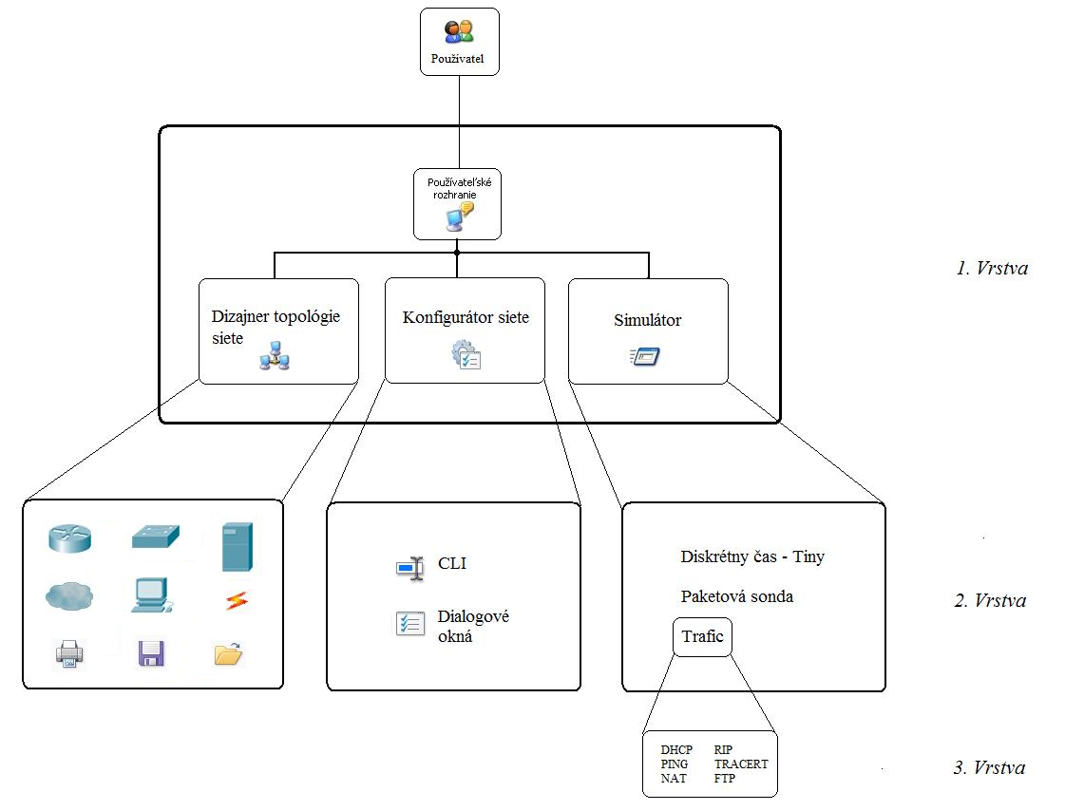

Obrázok 16: Náčrt architektúry systému

Ako bolo už v špecifikácii spomenuté, navrhovaný simulátor komunikácie v počítačovej sieti sme si rozdelili do troch hlavných modulov, nad ktorými operuje používateľské rozhranie. Jednotlivé moduly systému sú na jednotlivých vrstvách rovnocenné a sú navzájom prepojené aby mohli medzi sebou komunikovať.
Keďže máme v zadaní špecifikované, že simulácia by mala prebiehať nad užívateľom definovanou topológiou, prvým dôležitým modulom bude dizajnér topológie siete, alebo inak povedané editor simulovaných topológii. Cez tento modul bude môcť užívateľ definovať ako ma vyzerať topológia. Takisto mu bude systém dovoľovať kedykoľvek dopĺňať a upravovať vytvorenú topológiu. Dizajnér bude mať k dispozícií všetky sieťové prvky ako sú smerovače, prepínače atď. a bude ich umiestňovať do 2D priestoru pracovnej plochy. Plánujeme použiť známu metódu Drag & Drop, kde pomocou myšky bude môcť užívateľ prenášať zariadenia z pomocnej lišty do pracovného priestoru, kde bude tvoriť počítačovú topológiu. Okrem iného sa bude tento modul starať aj o ukladanie vytvorenej topológie do súboru a samozrejme aj jej opätovné načítanie zo vstupného súboru. Výhodné považujeme aj možnosť tlače vytvorených topológii priamo cez pripojenú tlačiareň pomocou systému Windows.
Keď už budeme mať vytvorenú topológiu z vybraných sieťových prvkov, budeme ich chcieť nakonfigurovať. K tomuto účelu bude slúžiť ďalší modul systému. Nazvali sme ho konfigurátor siete. Užívateľ bude môcť konfigurovať základne parametre jednotlivých sieťových prvkov dvojklikom na daný prvok. Bude mať pri tom na vyber, či použije modálne dialógové okno, kde bude môcť jednoducho „vyklikať“ a nastaviť požadované parametre, alebo použije príkazový riadok CLI na konfiguráciu ako pri CISCO zariadeniach. Konzola bude podporovať iba príkazy potrebné na základné konfigurovanie smerovačov. Keďže sa nechceme špecifikovať na konkrétne modely zariadení, budeme uvažovať s univerzálnymi príkazmi. Tieto budeme čerpať z IOS-u verzie 12.2
Nad touto vytvorenou a následne nakonfigurovanou topológiou bude môcť užívateľ spúšťať simuláciu. Touto problematikou sa bude zaoberať posledný zo spomínaných modulov systému. Modul bude umožňovať simuláciu komunikácie v sieti, s dôrazom na vizualizáciu vybranej problematiky, o ktorú bude mať užívateľ záujem. Možnosti simulátora sú už popísané v špecifikácii požiadaviek na systém. Simulácia bude prebiehať nad diskrétnym časovým modelom, ktorý bude riadený udalosťami. Užívateľ bude mať možnosť sa posúvať medzi týmito udalosťami a sledovať vybrané parametre komunikácie prípadne zmeny stavu na zariadeniach ako napríklad sledovanie procesu tvorby ARP tabuľky a podobne.

Logický model údajov
Na nasledujúcom obrázku je znázornený logický model údajov, ktoré chceme v systéme ukladať a pracovať s nimi.

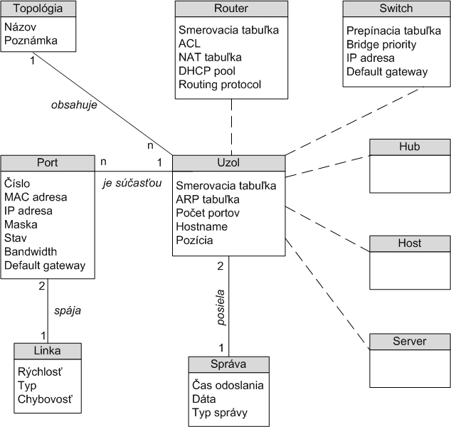

Obrázok 17: Logický model dát systému
Entita topológia
Táto entita predstavuje súhrn všetkých uzlov a prepojení medzi nimi. Je to hlavna entita, ktorá spája v sebe všetky ostatné. Obsahuje :
- Názov – ktorý používateľ zvolí, keď vytvára topológiu
- Poznámka – slúži na to, aby autor (napríklad učiteľ) mohol zadať nejaký popis k vytvorenej topológii, prípadne zadefinoval úlohy, ktoré ma riešiteľ vyriešiť
Entita Uzol
Táto entita je jadrom ostatných entít, obsahuje vlastnosti ktoré sa tykajú takmer všetkých ostatných entít z fyzického hľadiska komponentov (okrem Hub), atribúty ktoré do tejto entity patria sú:
- Smerovacia tabuľka, položka ktorá zodpovedá informácii o konkrétnych sieťach naučené buď dynamickým spôsobom prostredníctvom smerovacích protokolov (v našom prípade RIP- triedový, RIPv2 – beztriedový ) alebo manuálne zadané prostredníctvom dialógového okna alebo cez príkazy konzoly. K tomu zoznamu tiež patria priamo pripojene siete
- ARP tabuľka, záznam ktorý obsahuje informácie o dvojiciach (MAC adresa, IP adresa) tieto údaje sú nevyhnutné na lokalizáciu a komunikáciu ľubovoľných uzlov v rámci jedného segmentu
- Počet portov, tento parameter slúži ako evidencia na počet fyzických portov, ktoré sa môžu použiť pre komunikáciu
- Hostname, parameter ktorý jednoznačne identifikuje konkrétny prvok v navrhnutej topológie, zmysel ma pri zjednodušení simulácie komunikácie – používateľovi sú bližšie mena než IP adresy
- Pozícia, keďže naša aplikácia umožňuje používateľovi editovať ľubovoľnú topológiu, tento parameter zaznamenáva aktuálnu pozíciu jednotlivých sieťových prvkov, ktoré patria pracovnej topológii
Entita Router
Entita odvodená z triedy uzol, pomocou tejto entity vieme simulovať niektoré funkcie reálnych smerovačov, smerovanie a prepínanie (switching and routing ) , argumenty definujúce túto entitu sú:
- ACL (Access control list) pomocou tejto položky bude možné si zadefinovať rôzne úrovne bezpečnosti v navrhnutej sieti, filtrácia bude možná na základe rôznych kritérií
- NAT tabuľka, položka ktorá bude obsahovať informácie o dovolených sieťach (inside address ), ktoré sú predmetom prekladu a konkrétnych adries (outside address), na ktoré sú prekladané
- DHCP pool, táto položka slúži na zaznamenávanie banky sieti, ktoré sa majú prideliť konkrétnym žiaducim hosťom, v prípade existencie viac bank sieti pridelenie sa robí podľa toho aká je adresa „gateway“ konkrétneho žiaduceho hosťa
- Routing protocols definuje štruktúru, ktorá obsahuje údaje o smerovacích protokoloch, ktoré sú spustené a nakonfigurované na smerovači.
Entita správa
V našej aplikácii hrá táto entita veľkú rolu, tým že sa z nej dozvieme dôležitú informáciu na simulovanie komunikácie, kde dva ľubovoľné uzly tvoria úlohy vysielač – prijímač. Atribúty, ktoré definujú tuto entitu sú:
- Čas odoslania, položka kde si systém zapamätá presný čas odoslania správy, tento parameter je dôležitý aby sa dosiahla diskretizácia času pre účely simulácie.
- Dáta – parameter, kde budú uchovane dáta, ktoré sú predmetom správy medzi dvoma uzlami, spôsob interpretácia týchto údajov je definovaný známym modelom TCP/IP ale aj RM OSI (pre výukové účely), ďalej informácia je interpretovaná podľa konkrétneho protokolu.
- Typ správy, atribút ktorý jednoznačné určuje typ správy, ktorá je predmetom komunikácie medzi dvoma uzlami.
Entita Host
Entita host v systéme plní rovnakú úlohu ako v reálnych sieťach. Je to koncový uzol komunikácie. Jeho nastavenie sa môže zrealizovať manuálnym spôsobom, alebo dynamickým spôsobom prostredníctvom DHCP, jeho rolou je v tomto prípade rola klienta (DHCP-klient), parametre, ktoré charakterizujú túto entitu sú definované v entite Uzol.
Entita Hub
Prostredníctvom tejto entity systém simuluje reálnu funkčnosť zariadenia „Hub“ (rozbočovač), hlavná úloha tohto prvku je rozposielanie správy všetkým pripojeným hosťom v danom segmente. Atribúty ktoré patria hlavnej entite sú v tomto prípade vynechané, vychádza to zo skutočnosti že „Hub“ nepotrebuje MAC ani IP adresy na plnenie svojej funkcii.
Entita linka
Táto entita bude slúžiť na prepojenie medzi ostatnými prvkami siete. Entita bude definovať prenosovú rýchlosť, ktorá bude definovaná ako minimum z prednastavenej rýchlosti pre daný typ linky (10, 100 Mbps, 1Gbps) a rýchlosti podporovanej portami na oboch koncoch linky. Hlavné atribúty tejto entity sú :
- rýchlosť – definuje prenosovú rýchlosť linky
- typ – definuje typ linky, ktorá môže byť: sériová, ethernet (straight, cross, rollover).
- Chybovosť – definuje pravdepodobnosť vzniku chyby v bite prenášaného linkou.
Entita prepínač
Predstavuje sieťový prvok prepínač, ktorý bude mať vytvorenú MAC tabuľku, ktorá sa bude napĺňať počas komunikácie na sieti. Jej hlavnými atribútmi sú:
- Prepínacia tabuľka – (dvojice MAC – port )
- Bridge priority – atribút potrebný pri spanning tree algoritme
- IP adresa – IP adresa prepínača aby sa dal konfigurovať ( v budúcnosti)
- Default Gateway – IP adresa uzlu, cez ktorý komunikuje prepínač s uzlami v ostatných podsieťach
Entita port
Predstavuje fyzický port na zariadení, na ktorom dokážeme nastaviť nasledujúce parametre
- Číslo – číslo portu na danom uzle
- IP adresa
- Subnet maska – maska siete
- MAC adresa
- Stav: má dve možnosti, buď up alebo down
- Bandwidth – šírka pásma daného portu.
- Default Gateway: tento atribút bude aktívny len keď sa používa server alebo host, kde uzol môže mať viaceré sieťové rozhrania.
Entita server
Táto entita bude reprezentovať server ako napríklad tftp alebo http server, napríklad za účelom testovania správnosti konfigurácie ACL. Táto entita by mohla byť aj súčasťou entity host, ale kedže ich chceme vizuálne rozlíšiť, tak sme ich rozdelili do dvoch entít.

Popis početností ( kardinality ) systému
Vzťah Topológia a Uzol je definovaný ako 1 k n. Týmto je vyjadrené, že ku každej topológii prislúcha nula alebo viac uzlov. Formálnym čítaným tohto vzťahu je „každá topológia obsahuje nula alebo viac uzlov“, početnosť od nuly reprezentuje to, že topológia môže byť uložená bez toho, aby niečo obsahovala.
Vzťah Uzol a Port je daný početnosťou 1 k n. každý uzol môže obsahovať ľubovoľný počet portov, formálnym čítaním, „každý port je súčasťou nejakého uzla “.
Vzťah Sprava a Uzol je daný početnosťou 1 k 2, znamená to, že nejaká sprava je predmetom komunikácie medzi dvoma uzlami. Formálne čítanie „dva uzly si posielajú správu“.
Vzťah Linka a Port je daná početnosťou 1 k 2. Naznačuje logické prepájanie liniek. Linka je pojem používaný pri spájaní dvoch portov, formálne čítanie „jedna linka spája dva porty“.
Zovšeobecnenie entít
Pri vytváraní logického modelu dát sme si všimli, že niektoré prvky majú rovnaké alebo podobné atribúty. Z dôvodu zjednodušenia modelu sme preto použili zovšeobecnenie a pomocou dedičnosti sme určili prvok uzol, od ktorého dedia entity router, switch, server, hub a host parametre. Okrem toho sme zadefinovali pre každý prvok jeho špecifické parametre v ktorých sa odlišujú.
Výnimka tohto pravidla je entita „Hub“, ktorá však neobsahuje všetky atribúty entity „Uzol“. Bola pridaná kvôli tomu, že dane atribúty požiť nemusí, ale naďalej ma spoločné vlastnosti ako napríklad porty.

Fyzický model údajov
Na nasledujúcom obrázku je zobrazený fyzický model údajov simulátora počítačovej siete. Fyzický model vznikol transformáciou z logického modelu, pričom jeho transformácia bola priamočiara. V ďalších odsekoch sa nachádza bližšia charakteristika všetkých objektov fyzického modelu. Ku každému je uvádzaná aj tabuľka s parametrami.

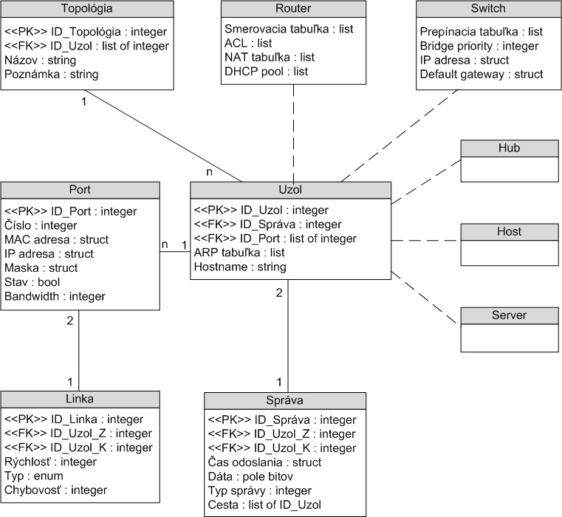

Obrázok 18: Fyzický model dát systému
Topológia
Tento objekt reprezentuje sieť navzájom pospájaných uzlov. Jeho atribútami sú okrem identifikačného čísla ID zoznam cudzích kľúčov jednotlivých uzlov topológie, názov siete a poznámka, pomocou ktorej sa dá bližšie charakterizovať o akú sieť sa jedná.

Topplógia
Kľúč | Názov atribútu | Typ | Obmedzenie | Povinný | Opis
PK | ID_Topológia | Integer |  | Áno | Primárny kľúč jednoznačne identifikuje topológiu siete
FK | ID_Uzol | List of integer |  | Áno | Zoznam cudzích kľúčov uzlov nachádzajúcich sa v topológii
 | Názov | String |  | Áno | Názov topológie
 | Poznámka | Varchar |  | Áno/Nie | Umožňuje bližší popis topológie siete
Uzol
Uzol reprezentuje základný objekt vytváranej topológie siete. Vlastnosti tohto objektu dedia ďalšie objekty, ktoré sa môžu nachádzať v sieti. Konkrétne sa jedná o router, switch, hub, host a server. Jeho atribútami sú identifikačné číslo ID uzla, cudzie kľúče portov a cudzí kľúč správy. Medzi ďalšie atribúty patrí meno uzla a ARP tabuľka.

Uzol
Kľúč | Názov atribútu | Typ | Obmedzenie | Povinný | Opis
PK | ID_Uzol | Integer |  | Áno | Primárny kľúč jednoznačne identifikuje uzol
FK | ID_Správa | Integer |  | Áno | Cudzí kľúč jednoznačne identifikuje správu, ktorá prechádza uzlom
FK | ID_Port | List of integer |  | Áno | Zoznam cudzích kľúčov portov prislúchajúcich danému uzlu
 | Smerovacia tabuľka | List |  | Áno | Predstavuje zoznam cieľových sieťových adries, susedných smerovačoch atď.
 | ARP tabuľka | List |  | Áno | ARP tabuľka predstavuje zoznam MAC adries, ktoré pozná uzol
 | Hostname | String |  | Áno | Meno uzla
Router
Router predstavuje objekt, ktorý svoje základné vlastnosti ako meno, porty atď. dedí od objektu uzol. Doplňujúcimi atribútmi tohto objektu je smerovacia tabuľka, ACL, NAT tabuľka, DHCP pool a default gateway.

Router
Kľúč | Názov atribútu | Typ | Obmedzenie | Povinný | Opis
 | ACL | List |  | Áno | Zoznam ACL
 | NAT tabuľka | List |  | Áno | NAT tabuľka
 | DHCP pool | List |  | Áno | DHCP pool
 | Default gateway | Struct |  | Áno | Default gateway

Switch
Switch predstavuje objekt, ktorý svoje základné vlastnosti ako meno, porty atď. dedí od objektu uzol. Doplňujúcimi atribútmi tohto objektu je prepínacia tabuľka, bridge priority a IP adresa.
Switch
Kľúč | Názov atribútu | Typ | Obmedzenie | Povinný | Opis
 | Prepínacia tabuľka | List |  | Áno | Prepínacia tabuľka
 | Bridge priority | Integer |  | Áno | Priorita mosta
 | IP adresa | Struct |  | Áno | IP adresa switchu
Hub
Hub dedí všetky svoje vlastnosti od objektu uzol.
Host
Host dedí svoje vlastnosti od objektu uzol.
Server
Server dedí všetky svoje vlastnosti od objektu uzol.
Port
Port predstavuje pomocný objekt, ktorý slúži na vytváranie prepojení medzi uzlami. Medzi vlastnosti portu patrí jeho identifikačné číslo ID, cudzí kľúč uzla ku ktorému prislúcha, číslo portu, jeho IP a MAC adresa, maska siete, jeho stav a priepustnosť portu.

Port
Kľúč | Názov atribútu | Typ | Obmedzenie | Povinný | Opis
PK | ID_Port | Integer |  | Áno | Primárny kľúč jednoznačne identifikuje port
 | Číslo | Integer | Do 65536 | Áno | Číslo portu
 | MAC adresa | Struct |  | Áno | MAC adresa uzla
 | IP adresa | Struct |  | Áno | IP adresa uzla
 | Maska | Struct |  | Áno | Maska podsiete
 | Stav | Bool |  | Áno | Stav portu
 | Bandwidth | Integer |  | Áno | Priepustnosť siete na danom porte

Správa
Správa reprezentuje PDU, ktorý prechádza sieťou. Jeho atribútmi sú identifikačné číslo ID správy, cudzie kľúče začiatočného a cieľového uzla. Ďalej sem patrí čas odoslania, posielané dáta, typ správy, a cesta pozostávajúca z jednotlivých uzlov cez ktorú správa prešla.

Správa
Kľúč | Názov atribútu | Typ | Obmedzenie | Povinný | Opis
PK | ID_Sprava | Integer |  | Áno | Primárny kľúč jednoznačne identifikuje správu
FK | ID_Začiatočný_uzol | Integer |  | Áno | Cudzí kľúč uzla odkiaľ sa vyslala správa
FK | ID_Koncový_uzol | Integer |  | Áno | Cudzí kľúč uzla kam má správa prísť
 | Čas odoslania | Integer |  | Áno | Určuje kedy bolo PDU vyslané
 | Dáta | Field of bits |  | Áno | Samotná správa pozostávajúca z poľa bitov
 | Typ správy | Integer |  | Áno | Určuje typ správy
 | Cesta | List of ID_Uzol |  | Áno | Predstavuje zoznam uzlov, ktorý určujú cestu cez ktoré správa prešla

Linka
Linka reprezentuje objekt, ktorý spája dva uzly na daných portoch. Medzi jej atribúty patrí identifikačné číslo ID linky, cudzie kľúče uzlov, ktoré navzájom spája, jej rýchlosť, typ a chybovosť.
Linka
Kľúč | Názov atribútu | Typ | Obmedzenie | Povinný | Opis
PK | ID_Linka | Integer |  | Áno | Primárny kľúč jednoznačne identifikuje linku
FK | ID_Uzol_A | Integer |  | Áno | Cudzí kľúč uzla prvého spájaného uzlu
FK | ID_Uzol_B | Integer |  | Áno | Cudzí kľúč uzla druhého spájaného uzla
 | Rýchlosť | Integer |  | Áno | Určuje prenosovú rýchlosť linky
 | Typ | Enum |  | Áno | Určuje typ linky
 | Chybovosť | Integer |  | Áno | Určuje chybovosť linky

Návrh používateľského prostredia
V tejto časti dokumentácie načrtneme predbežný návrh hlavnej používateľskej obrazovky. Táto fáza riešenia projektu je zatiaľ len v konceptuálnom štádiu. Vyznačuje sa síce jednoduchosťou spracovania ale čitateľovi môže poskytnúť základnú predstavu akým smerom sa bude dizajn aplikácie uberať.

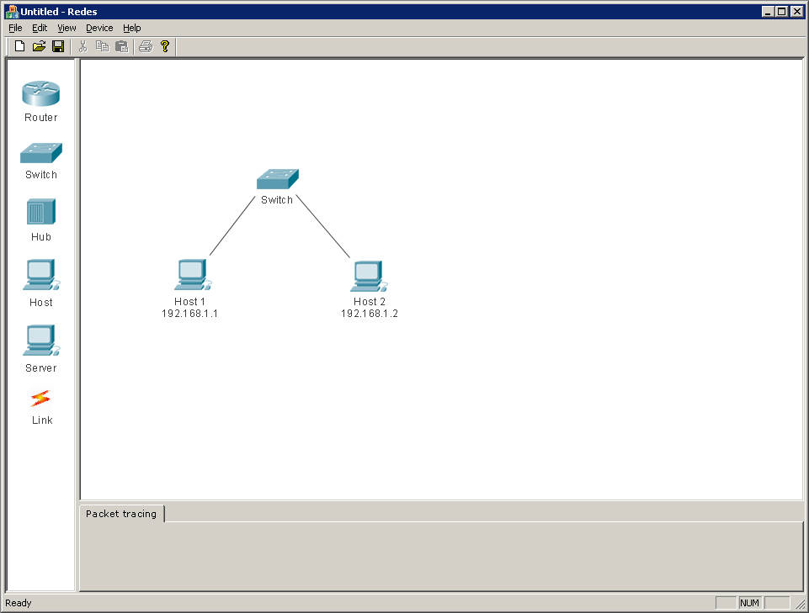

Obrázok 19: Hrubý návrh používateľskej obrazovky simulátora

Ako je vidno na predchádzajúcom obrázku, hlavné okno aplikácie máme rozdelené na tri časti. Na ľavej strane je panel so zariadeniami, ktoré ma používateľ k dispozícií. Z tohto panela bude môcť metódou drag & drop vkladať do topológie potrebné zariadenia. Stredná a zároveň najväčšia časť je určená pre simulovanú topológiu. Používateľ tu bude môcť ľubovoľne meniť topológiu. Dvojklikom na jednotlivé prvky bude môcť otvárať dialógové okná na konfiguráciu zariadení. Okno v dolnej časti obrazovky je určene na simulačné účely. Jeho presné zloženie ešte nemáme úplne navrhnuté, takže je ešte doteraz prázdne.
Pre lepšiu predstavu ako sa bude program ovládať, sme zostavili stromovú štruktúru dialógových okien.

Stromová štruktúra dialógových okien
Nasledujúci obrázok predstavuje interakciu medzi dialógovými oknami v našom simulačnom systéme. Horný blok diagramu predstavuje hlavné okno simulátora, kde je vytvorená sieťová topológia. Po dvoj kliknutí na jednotlivé zariadenia sa nám zobrazujú jednotlivé dialógy ako je to znázornené nižšie.

Obrázok 20: Stromová štruktúra dialógových okien

- Router - grafické rozhranie smerovača umožňuje spustenie ďalších dvoch dialógových okien, ktoré sú zároveň koncové listy stromu. Tlačidla, ktoré umožňujú ďalšie konfigurácie sú:
  - Add network – prostredníctvom ktorého sa špecifikujú siete, ktoré sa majú smerovať.
  - DHCP – spúšťanie dialógového okna na konfiguráciu parametrov DHCP protokolu.
- Switch – Toto grafické rozhranie slúži na zobrazovanie základnej konfigurácie na prepínačoch a je koncový list dialógového stromu.
- Host – Grafické rozhranie umožňuje základnú konfiguráciu rozhrania , je to koncový list dialógového stromu.
- Server – Táto dialógová konfigurácia umožňuje spúšťanie ďalších dvoch dialógových okien, vyvolané dialógové okna sú koncové listy dialógového stromu, tlačidla ktoré to umožňujú sú:
  - Advanced – pri konfigurácii DHCP, umožňuje špecifikovať ďalšie parametre DHCP protokolu.
  - IP Address – umožňuje základnú konfiguráciu rozhrania, podobne ako u „host“.
- Link – Dialógové okno umožňuje zobrazenie parametrov danej linky, je to zároveň koncové dialógové okno.
Ukážky jednotlivých dialógových okien môžeme vidieť na nasledujúcich obrázkoch.

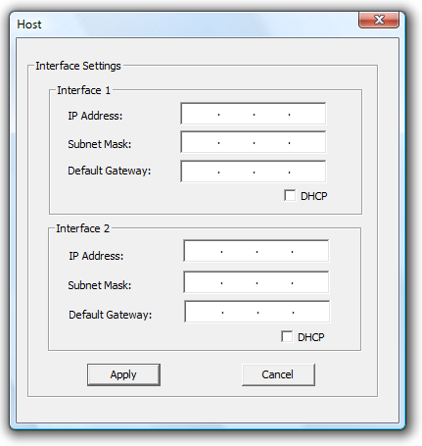

Obrázok 21: Konfiguračný dialóg pre Host-a

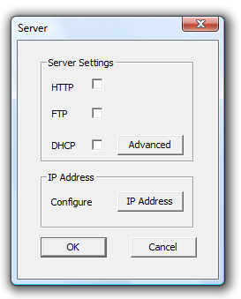

Obrázok 22: Konfiguračný dialóg pre server

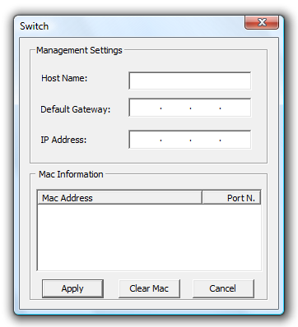

Obrázok 23: Konfiguračný dialóg pre prepínač

Prototyp
V tejto kapitole je opísaný prototyp riešenia, ktorý bol vytvorený v rámci tímového projektu. Kapitola je rozdelená do niekoľkých častí. Prvá časť hovorí o cieli vytvárania prototypu. Druhá časť opisuje dizajn, funkcie a implementované ovládacie prvky. V tretej časti sú uvedené výsledky testovania prototypu. Záverečná časť obsahuje celkové zhrnutie prototypovania.

Cieľ prototypu
Cieľom tohto prototypu je implementácia a overenie vybraných navrhnutých častí systému. Na začiatok bude implementovaný návrh grafického dizajnu a podstatných ovládacích prvkov budúceho simulátora spolu s dialógovými oknami na konfigurovanie zariadení. Úlohou tohto prototypu je tiež aj naznačenie, ktorým smerom sa bude projekt ďalej uberať.

Implementácia prototypu
Prototyp bol implementovaný vo vývojovom prostredí MS Visual Studio 2005. Aplikácia je typu document-view a je spustiteľná iba pod operačným systémom Windows.
Na nasledujúcom obrázku je znázornené pracovné okno prototypu.
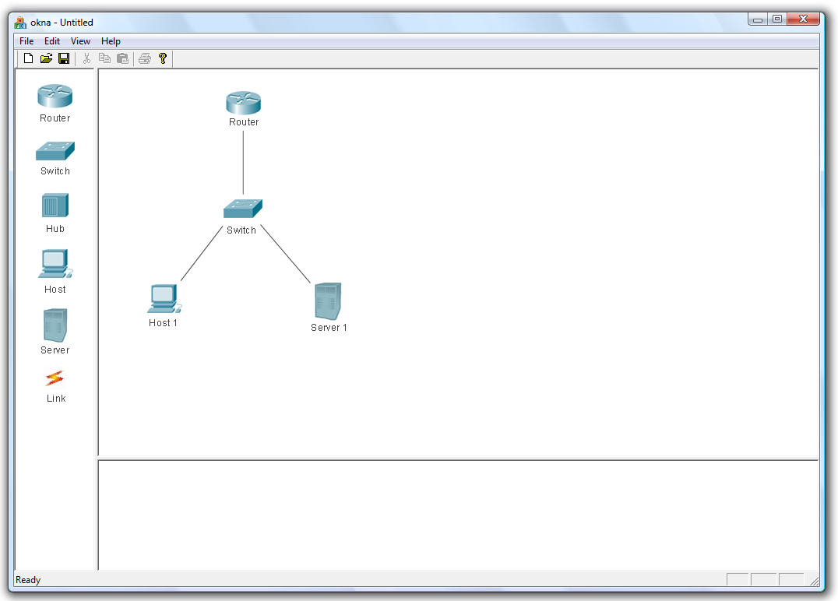

Obrázok 24: Prototyp simulátora

Okno aplikácie je rozdelené do troch hlavných častí. Na ľavej strane je panel na vkladanie zariadení do topológie. Tá bude zobrazená v strednej najväčšej časti. V spodnej časti obrazovky sa nachádza okno na zobrazovanie simulovaných udalostí v systéme.
V časti pre topológiu je vložený obrázok ako približne bude vyzerať príklad topológie. Po dvoj kliknutí na jednotlivé prvky topológie sa zobrazia prislúchajúce dialógové okná pre tieto prvky.

Zhrnutie
Okrem prvého grafického dizajnu budúceho simulátora boli na ukážku vytvorené dialógové okna na nastavenie parametrov zariadení. Tento prototyp by mal dostatočne poslúžiť na to aby sme naznačili akým smerom sa budeme ďalej uberať pri implementácií navrhovaného simulátora. Pri implementácii prototypu sme si uvedomili aj nejaké problémy, ktoré budeme pri pokračovaní v projekte riešiť. Vytvorený prototyp tvorí dobrý základ pre implementáciu ďalších navrhnutých funkcií. Práce a nápadov v projekte je ešte veľa, preto výsledný systém môže byť od prototypu mierne odlišný.

Opis riešenia
Úvod tejto kapitoly obsahuje zmeny oproti návrhu. Ďalej sú uvedené postupy a riešenie hlavných častí projektu, ktorým sme sa venovali. Podstatná časť tejto kapitoly je venovaná práve opisu riešenia a implementácii systému.

Zmeny oproti návrhu
Implementovaný systém obsahuje voči návrhu niekoľko zmien. Vzhľadom na to, že počet členov tímu sa po prvej časti projektu zredukoval na troch, boli sme nútení aj znížiť požiadavky systému na základnú funkcionalitu. Pôvodne sme plánovali v systéme využiť služby knižnice redline ale z časového hľadiska by sme ich nestihli spracovať a použiť v projekte. Preto sme sa rozhodli, že na konfiguráciu zariadení použijeme čisto dialógové okna. Ďalej sme upravili aj spôsob akým bude prebiehať simulácia v systéme. Pôvodne sme plánovali použiť simulačnú knižnicu tiny, ktorá narába s udalosťami a diskrétnym časom. Tento plán sme ale z rovnakých dôvodov zavrhli a rozhodli sa implementovať vlastnú jednoduchú simuláciu založenú na simulovaní jednej udalosti. Tou môže byť napríklad odoslanie správy ping.

Implementácia dátových tried
Pokračovaním návrhu je fáza zjemňovania abstrakcie až po dátové triedy. Sú to základné elementy systému, ktoré uchovávajú údaje a parametre zariadení simulačného systému.
Hlavnou triedou, od ktorej sú priamo alebo nepriamo odvodené všetky triedy v našom projekte je trieda CObject, ktorá tvorí jednu z hlavných tried MFC. Dôvod, prečo sme odvodzovali ostatné triedy od tejto triedy je hlavne pridanie podpory serializácie do súborov. Tento proces bude opísaný v ďalšej kapitole.
Pre každý typ zariadenia bolo potrebné vytvoriť samostatnú triedu, ktorá bude uchovávať špecifické parametre daného zariadenia. Keďže majú zariadenia niektoré spoločne parametre a z abstraktného hľadiska sú to všetko zariadenia tak sme pre ne vytvorili spoločnú triedu, od ktorej budú všetky ostatné typy odvodené. Takéto usporiadanie má význam aj z pohľadu korektnej hierarchie tried systému. Túto triede sme nazvali CDevice. Deklarácia tejto triedy vyzerá nasledovne:

#pragma once
#include "port.h"
#include "../resource.h"

class CPort;

class CDevice : public CObject
{
DECLARE_SERIAL (CDevice)

public:
int m_fastcount;
int m_serialcount;

CPoint position; //position
CString name; //hostname
int type;
CList<CPort*, CPort *> portlist;

BOOL HitTest(CPoint pt);
void SetName(CString name);
int GetIntCount();
CString GetName(){ return name; };

CDevice(void);
CDevice(CPoint point);
CDevice(CPoint point, int Type);
~CDevice(void);
void Serialize(CArchive &ar);
};

Ako sme už vyššie spomínali, táto trieda je odvodená od triedy CObject. Obsahuje premenné ako sú pozícia „position“ typu CPoint, ktorá slúži na reprezentáciu polohy zariadenia v topológií. Táto premenná je potrebná pri vykresľovaní zariadenia a zisťovaní, ktorý objekt bol vybratý pri kliknutí myšou na nejaký objekt (funkcia HitTest). Ďalším spoločným parametrom všetkých zariadení v topológií je meno zariadenia. To je reprezentované premennou „name“ typu CString. Aby sme vedeli rozlíšiť o aký prvok topológie ide, zadefinovali sme si premennú „type“ typu integer. Aby bola práca s touto premennou pohodlnejšia a hlavne prehľadnejšia, zadefinovali sme si v hlavných zdrojoch programu nasledovné konštanty:
#define ROUTER 0
#define SWITCH 1
#define HUB 2
#define HOST 3
#define SERVER 4
Ďalším vyznamným spoločným parametrom pre všetky zariadenia je zoznam dostupnych portov pre dané zariadenie. Implementovaný je pomocou spájaného zoznamu CList, ktorý obsahuje priamo knižnica MFC. Jeho prvkami sú prvky triedy CPort, ktorú sme si implementovali. Deklarácia vyzerá nasledovne:
class CPort : public CObject
{
DECLARE_SERIAL (CPort)

public:
BOOL shutdown;
BOOL dhcp_en;
CIpAddress IpAddress;
CIpAddress IpMask;
CIpAddress IpGateway;
CMacAddress MacAddress;

POSITION posDevice;
POSITION posLinkedDevice;
POSITION posLinkedPort;

int saveIndexDevice; //pomocne premenne na serializaciu
int saveIndexPort;

InterfaceTyp m_Type;
TLink m_status;
CString m_Name;
CString m_Error;

CDevice *GetParent();
void SetNameS(); //set serial name
void SetNameE(); //set name Ethernet
void ShutDown();
void SetType(InterfaceTyp type);
void SetStatus(TLink state);
InterfaceTyp GetType();
CString GetName();
TLink GetStatus();
BOOL CheckAdd();
CIpAddress GetNet();
CIpAddress GetIpAddress();

CPort(void);
CPort(POSITION pD);
CPort(POSITION pD, BOOL Shutdown, BOOL Dhcp_en, InterfaceTyp m_Type);
CPort(const CPort &){};
~CPort(void);
void Serialize(CArchive &ar);
};

Trieda CPort reprezentuje port vo všeobecnosti. Nezáleží pritom či sa jedna o port, ktorý je na počítači, smerovači alebo prepínači. To, ktoré parametre budú k dispozícii ovláda aplikácia na základe premennej „type“, ktorá bola opísaná vyššie.
Medzi základne parametre portu patria MAC adresa, IP adresa, maska siete, IP adresa predvolenej brány, typ portu, jeho status a smerníky na zariadenie kde sa nachádza, a v prípade, že je tento port prepojený na iný port odkaz na vzdialený port. Status portu môže nadobúdať tri hodnoty a to „UNLINKED“, „START“ a „END“. Označenie začiatku a koncu linky je z toho dôvodu, aby sa linky vykresľovali len jeden kráť do topológie a nie dvojmo.
Keďže knižnica tried MFC neobsahuje implementácie tried na prácu s IP a MAC adresami, museli sme si ich doimplementovať. Nazvali sme ich CIpAddress a CMacAddress.
Majú veľmi podobnú štruktúru s tým rozdielom, že IP adresa sa skladá zo štyroch bajtov a MAC adresa zo šiestich. Okrem dátových prvkov špecifikujú tieto triedy aj operácie nad nimi v podobe pretypovaných operátov a funkcii na prácu s nimi. Ako vzor uvádzame deklaráciu triedy CIpAddress.

class CIpAddress : public CObject
{
DECLARE_SERIAL (CIpAddress)

public:
BYTE byte1;
BYTE byte2;
BYTE byte3;
BYTE byte4;

public:
void ResetIpAddress();

void SetAddress(DWORD dwAddress);
void SetAddress(BYTE b4, BYTE b3, BYTE b2, BYTE b1);

void SetByte1(BYTE b1);
void SetByte2(BYTE b2);
void SetByte3(BYTE b3);
void SetByte4(BYTE b4);

BYTE GetByte1();
BYTE GetByte2();
BYTE GetByte3();
BYTE GetByte4();
DWORD GetAddress();

bool operator==(const CIpAddress &ipd);
bool operator!=(const CIpAddress &ipd);
bool operator>(const CIpAddress &ipd);
bool operator<(const CIpAddress &ipd);
CIpAddress operator=(const CIpAddress &ipd);
CIpAddress operator&(const CIpAddress &ipd);
CIpAddress operator+(const CIpAddress &ipd);
CIpAddress operator~(void);

CString FromIPToString();

void Serialize(CArchive &ar);
CIpAddress(void);
CIpAddress(BYTE byte4, BYTE byte3, BYTE byte2, BYTE byte1);
CIpAddress(const CIpAddress &){};
~CIpAddress(void);
};

Doteraz uvádzané triedy boli triedy, ktoré využívala trieda CDevice a boli odvodené od CObject. Ďalej si opíšeme triedy, ktoré prislúchajú jednotlivým typom zariadení a sú odvodené od triedy CDevice. Sú to tieto štyri triedy:
- CRouter – reprezentujúca smerovač
- CSwitch – reprezentujúca prepínač
- CHost – reprezentujúca pracovnú stanicu
- CServer – reprezentujúca server

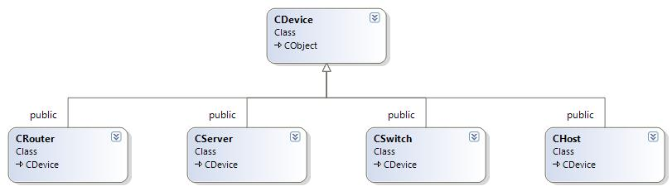

Obrázok 25: Diagram tried odvodených od CDevice

Fakt, že sú odvodené od triedy CDevice znamená, že obsahujú aj všetky prvky tejto nadradenej triedy. Okrem toho má každá odvodená trieda svoje špecifické parametre, ktoré vychádzajú z fyzického modelu údajov a z potrieb zistených popri implementácii produktu..
Medzi dôležité dátové a funkčné triedy patria aj triedy, ktoré reprezentujú ARP tabuľku, smerovaciu tabuľku a CAM tabuľku, ktorá sa nachádza na prepínači. Toto sú jednotlivé štruktúry prvkov v týchto tabuľkách:
- ARP tabuľka : prepojenie dvojice IP adries a MAC adries

struct CARPEntry // ARP tabulka
{
CIpAddress ip_add;
CMacAddress mac_add;
POSITION targetPos;
};

- CAM tabuľka : prepojenie MAC adresy a čísla (pozície) portu

struct CCamEntry // Prepínacia tabulka
{
CMacAddress mac;
POSITION portPos;
char flag; // 's'=static ; 'd'=dynamic;
};
- RT tabuľka : prepojenie adresy siete s portom rozhrania na „next hop“

struct RTEntry // Smerovacia tabulka
{
CIpAddress dest;
CIpAddress mask;
CIpAddress nextHop;
POSITION portPos;
int portPosInt;
int AD;
char flag;
POSITION realNextHop;
int realNextHopInt;
};

Za zmienku ešte stojí trieda, ktorá slúži na prenos informácií medzi procesom ping, ktorý bude opísaný v ďalších častiach a medzi simulačným procesom, ktorý ho bude vizualizovať. Jedná sa o triedu CPingRoute. Obsahuje položky, ktoré slúžia na zostavenie trasy medzi zdrojovou a cieľovou stanicou. Táto trieda je prvkom spájaného zoznamu, v ktorom sú týmto záznamom zaznamenané všetky uzly, cez ktoré prejde správa ping od zdrojovej až k cieľovej stanici. Obsahuje nasledujúce položky:

class CPingRoute
{
public:
CDevice *m_pDStart;
CMacAddress m_sMac;
CMacAddress m_dMac;
CIpAddress m_sIp;
CIpAddress m_dIp;
PINGTYPE m_icmp;
CString m_arpLog;
String m_generalLog;
...
}

GUI – používateľské rozhranie aplikácie

Základná architektúra GUI je zakomponovaná štyrmi triedami, každá z nich zabezpečuje funkčnosť jednotlivého panelu. Všetky však navzájom spolupracujú pri interakcii s používateľom. Výstup aplikácie je reprezentovaný grafickým spôsobom, taktiež príslušné stavy sú evidovane do logovacieho panelu. Spomínané triedy sú popísané nižšie.
- CInfoView – V tejto triede sú definované jednotlivé sieťové prvky, pri vytvorení inštancie aplikácie sa identifikátory namapujú na príslušnú bitmapu ktorá bude slúžiť ako menu.
- CWorkSpaceView – Tato trieda plní funkciu editora topológie. Na ňu sa namapujú sieťové prvky a ich príslušné spojenia (linky) sú grafickým spôsobom reprezentované. Nachádzajú sa tu funkcie na reprezentáciu liniek, a sieťové prvky:

//funkcia urcena na kreslenie liniek
void DrawLinks(CDC* pDC, CPoint *pStart, CPoint *pEnd, CPort *pP);

// Pre vymazanie liniek z topologie
void DeleteLinkDev(DeleteDevLink devlink, CPort *pP);

// V tejto funcie sa zistuje pozicia nakresleneho sietoveho prvku
void OnLButtonDown(UINT nFlags, CPoint point);

Nasledujúce informácie sú implementovane vo forme Tooltips (mena zariadení, mena sieťových rozhraní, mena a počet portov), informácie sa dajú tiež prezrieť v lokálnom menu, ktoré prislúcha každému zariadeniu. Pre viac informácie vid. Používateľskú príručku.

- CLogs – Trieda je určená predovšetkým na zobrazenie informácií o vykonaných procesoch:
  - Manipulovanie s topológiou, pridanie a mazanie prvkov a liniek
  - ARP, ICMP správy
  - Iné potrebné logovacie informácie

- CFormPacket – Tato trieda sa stará o statické a prehľadné zobrazenie informácie tykajúce sa obsahu PDUs v rôznych vrstvách modelu RM OSI . Riadenie simulácie je dostupne práve z tohto okna. Tlačidla riadenia sú popísané v používateľskej príručke. Dôležité funkcie ktoré sú implementovane v tejto triede:

//funkcia na vyplnenie prislusnych informaci druhej sietovej vrstvy RM OSI modelu
void SetDataLinkLayer(CString MacSrc = "aa", CString MacDest = "bb", int Type = 0x0800 );

//funkcia na vyplnenie informaci sietovej vrstvy RMS OSI modelu
void SetNetworkLayer(CString SIP = "84.84.6.1", CString DIP= "85.34.3.2", int TTL = 128, int Protocol = 1);

//vyplnenie uzitocnych infrmaci v tretej vrstve, tie informacie ktore sa tykaju hlane ICMP segmentov.
void SetTransportLayer(int echo = 8, int seqn = 0);

Linky
Aplikácia podporuje dva typy liniek. Každá z nich prislúcha rovnakému typu portov ktoré prepája. Porty sú v programe definovane nasledovne:

enum InterfaceTyp {SERIAL, ETHERNET};

Takéto definovanie týchto typov zabezpečí prehľadnejšie požitie počas implementácie. Aby sa rozlíšili v topológie rôzne typu a stavy liniek, znázorňujú sa rôznym grafickými útvarmi a farbami (vid. Používateľská príručka).
Implementácia vytvorenia linky zodpovedá nasledovného algoritmu:

Obrázok 26: Vývojový diagram vytvorenia linky

Overovanie spojenia
Návrh GUI zabezpečuje správnu manipuláciu s portami. Toto zabezpečenie sa ošetruje na základe dostupnosti portov vybraného zariadenia. Užívateľovi sú viditeľné len porty, ktoré sú označené ako UNLINKED. Tato hodnota je definovaná v aplikácií (súbor Port.h) ako možná hodnota typu Tlink.

enum TLink {START, END, UNLINKED};

- START – začiatok linky
- END – druhy koniec linky
- UNLINKED – začiatočný stav linky, alebo stav označujúci voľnosť

Keď sa ma spojiť nejaká linku na druhom zariadení, program ponúkne dostupné porty, ktoré prislúchajú rovnakému typu portu, ktoré bolo vybrané v prvom zariadení. Tým pádom sa zabezpečuje prípad, keď by používateľ omylom alebo z neskúsenosti pripojil dva rôzne porty (tj. Serial a ethernet)

Aplikácia overuje takisto aj nastavenie správnych parametrov v linkovaných portoch (Link up). Správna komunikácia vyžaduje aby boli korektne nakonfigurované nastavenia parametrov portov. V realite sa testujú a ošetrujú chyby v rôznych vrstvách modelu RM OSI. V prvej fyzickej vrstve sa typicky kontroluje správnosť káblov a správnosť časovania. V návrhu sa však nevenujeme problémom fyzickej vrstvy. Na rozlíšenie stavu liniek ošetrujeme parametre v tretej vrstve. Nasledujúci diagram opisuje činnosť vykonávanú predtým než, sa konkrétna linka prehlásila za použiteľnú pre komunikáciu (Link up):

Obrázok 27: Vývojový diagram overovania stavu linky

Ukladanie topológie
Možnosť uloženia a načítania vytvorenej topológie do soborov je veľmi dôležitá funkcia aplikácie. Nielen že umožňuje ukladanie navrhnutých topológií ale aj parametrov všetkých zariadení, ktoré sa v nej nachádzajú. Používateľ tak nie je zdržovaný opakovaným vytváraním topológie, ale má možnosť si kedykoľvek uložiť a znovu načítať topológiu. Týmto systémom je možné vytvárať testovacie topológie, nad ktorými budú môcť používatelia riešiť úlohy rôzneho typu, ako je napríklad hľadanie chybného nastavenia v topológií a podobne.
Pri rozhodovaní o tom akým spôsobom ukladať topológie do súborov sme mali na výber viacero možností. Jednou z nich bolo vytvoriť súbor na báze xml a pomocou tagov zapisovať topológiu aj s parametrami jednotlivých zariadení. Výhodou tejto metódy je v tom, že je to otvorený formát. To znamená, že aj iné programy by mohli pracovať s našimi typológiami ak by mali uspôsobené načítavanie vstupného súboru na náš systém. Ďalšou možnosťou bolo použiť na uloženie dát do súboru serializáciu, alebo inak povedané ukladanie pomocou bitového toku údajov. Stratili by sme síce možnosť otvoreného typu súboru, ale vzhľadom na to, že je serializácia implementovaná už priamo v triedach MFC, rozhodli sme sa pre túto možnosť.
Na to aby sme mohli použiť serializácia aj v našich triedach, bolo potrebne dodržať niekoľko bodov:
- Trieda, ktorú chceme serializovať musí byť odvodená priamo alebo nepriamo od triedy CObject

class CIpAddress : public CObject

- V deklarácii triedy treba uviesť makro DECLARE_SERIAL. Ako parameter je názov triedy, ktorú chceme serializovať

class CIpAddress : public CObject
{
DECLARE_SERIAL (CIpAddress)
...

- Preťažíme funkciu Serialize hlavnej triedy
void Serialize(CArchive &ar);

- Pokiaľ nemá odvodená trieda vychodí konštruktor bez parametrov, bude ho treba vytvoriť.
CIpAddress(const CIpAddress &){};

- Do implementácie odvodenej triedy treba zahrnúť makro IMPLEMENT_SERIAL. Vyžaduje tri parametre. Názov triedy, názov predchodcu triedy a číslo schémy serializácie.
IMPLEMENT_SERIAL(CIpAddress, CObject, 1);

Týmto spôsobom sme definovali serializáciu pre všetky triedy, ktoré sme potrebovali archivovať do súboru. O ostanú činnosť sa už stará trieda CArchive, ktorá je súčasťou knižnice MFC. Pri načítavaní suboru sa o celý proces stará taktiež trieda CArchive, ktorá spätne prevedie bitový tok dát na naše interné premenne.
Pri ukladaní a spätnom načítavaní topológií používame dialógové okna pre otvorenie prípadne uloženie súboru, ktoré obsahuje knižnica trieda MFC. Spustíme ju nasledovným spôsobom.
- Open dialóg – načítanie topológie zo súboru

CFileDialog filedlg(TRUE,"top","*.top",4,"Topologia siete *.top");
if(filedlg.DoModal() == IDOK)
{
CFile f(filedlg.GetPathName(),CFile::modeRead);
CArchive ar(&f,CArchive::load);
...
}

- Save dialóg – uloženie topológie do súboru

CFileDialog filedlg(FALSE,"top","*.top",4,"Topologia siete *.top");
if(filedlg.DoModal() == IDOK)
{
CFile f(filedlg.GetPathName(),CFile::modeReadWrite|CFile::modeCreate);
CArchive ar(&f,CArchive::store);
...
}

Obe dialógové okna majú predom špecifikovaný typ súborov s koncovkou *.top, ktoré sme si zvolili na ukladanie topológií.

Funkcie programu
Pri tvorbe špecifikácie k aplikácii sme si zvolili úmyselne prístup širokej špecifikácie a návrhu aj napriek tomu, že sme predom vedeli, že ju z časového hľadiska nebudeme schopný spracovať a implementovať počas trvania predmetu tímového projektu. Považovali sme za správne navrhnúť program tak, ako by sme si predstavovali aby mal vyzerať reálny konkurencie schopný produkt.
Väčšina zo špecifikovaných vlastností systému ma pripravenú štruktúru pre svoju funkciu ale ešte nie sú dorobené funkčne časti. Ako príklad uvedieme dynamické napĺňanie smerovacích tabuliek.
Jedným z hlavných prvkov, ktorý je implementovaný a je plne funkčný, je proces simulácie prenosu ICMP správ. Slúži na otestovania správneho nakonfigurovania prvkov v topológií siete a prepojenia medzi nimi. Pracuje nad celou štruktúrou topológie siete. Proces ping sa dá spustiť z ľubovoľného uzla siete. Jediným parametrom je cieľová IP adresa. Na splnenie tohto účelu je tento proces rozdelený do dvoch časti. Prvou z nich je logická časť a ta druhá je grafická vizuálna časť.
Logická časť vykonáva patričné procesy zisťovania adries, overenia stavu liniek, a dostupnosti sieti. Bližší popis logického návrhu ICMP sa nachádza v návrhu. Súčasťou logickej časti ICMP sú taktiež výpisy patričných sprav v logovacom okne, ktoré sa zobrazujú v prípade úspechu resp. neúspechu.
Grafická časť je vizuálna reprezentácia logickej časti. Aby mohli komunikovať tieto dve časti, bola navrhnutá nasledovná štruktúra

CPackeRoute
CDevice *m_pDStart; //ukazovatel na prvok topologie
CMacAddress m_sMac;
CMacAddress m_dMac;
CIpAddress m_sIp;
CIpAddress m_dIp;
PINGTYPE m_icmp;
Int m_ttl;

//nastavenie IP adresy
void SetIPs(CIpAddress sIp, CIpAddress dIp){ m_sIp = sIp; m_dIp = dIp;};
//nastavenie Mac adresy
void SetMacs(CMacAddress sMac, CMacAddress dMac)
{ m_sMac = sMac; m_dMac = dMac;};
//nastavenie typu spravy
void SetIcmp(PINGTYPE type){m_icmp = type;};

Údajový typ PINGTYPE je definovaný tak, aby zodpovedal príslušným správam v reálnych sieťach. Je definovaný nasledovným spôsobom:

enum PINGTYPE {
E_REPLAY, //echo replay
E_X1, E_X2, //nedefinovane
D_UNREACHABLE, //destination unreachable
S_QUENCH, //source quench
REDIRECT,
E_X3, //nedefinovany
E_X4, //nedefinovany
E_REQUEST, //echo request
R_ADVERTISEMENT,
R_SOLICITATION,
T_EXCEEDED}; //time exceded

V hlavnej aplikácie je definovaný zoznam prvkov hore uvedenej triedy:

CList<CPingRoute*, CPingRoute*>m_PingDraw; //cesta pre ping

Princíp naplnenia a fungovania tohto procesu je ilustrovaný a vysvetlený na obrázku číslo 28 a na nasledujúcej tabuľke.

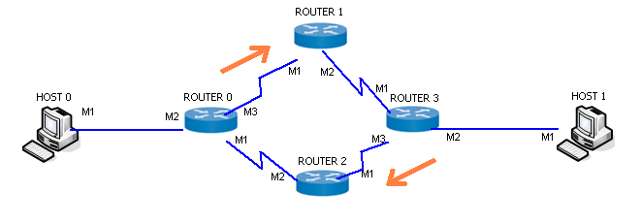

Obrázok 28: Testovacia topológia

m_PingDraw (zoznam pre graficky ICMP)
Postupnosť prvkov zoznamu | m_pDStart | m_sMac | m_dMac | m_sIp | m_dIp | PINGTYPE | m_ttl
1 | HOST0 | H0-M1 | R0-M2 | IP-H0 | IP-H1 | E_REQUEST | 128
2 | ROUTER0 | R0-M3 | R1-M1 | IP-H0 | IP-H1 | E_REQUEST | 127
3 | ROUTER1 | R1-M2 | R3-M1 | IP-H0 | IP-H1 | E_REQUEST | 126
4 | ROUTER3 | R3-M2 | H1-M1 | IP-H0 | IP-H1 | E_REQUEST | 125
5 | HOST1 | - | - | IP-H1 | IP-H0 | E_REQUEST | 125
6 | HOST1 | H1-M1 | R3-M2 | IP-H1 | IP-H0 | E_REPLAY | 128
7 | ROUTER3 | R3-M3 | R2-M1 | IP-H1 | IP-H0 | E_REPLAY | 127
8 | ROUTER2 | R2-M2 | R0-M1 | IP-H1 | IP-H0 | E_REPLAY | 126
9 | ROUTER0 | R0-M2 | H0-M1 | IP-H1 | IP-H0 | E_REPLAY | 125
10 | HOST0 | - | - | IP-H1 | IP-H0 | E_REPLAY | 125

Tabuľka 1: Naplnenie štruktúry údajov

V Tabuľke č. 1 je znázornený spôsob naplnenia zoznamu m_PingDraw, ktorý bude následné používaný na grafickú simuláciu ICMP správy prostredníctvom ovládačov GUI. Hore uvedená situácia zdôvodní návrh zoznamu m_PingDraw, neznalosť správanie sa sieti v čase zisťovania optimálnych ciest je nutnosť aby sa postupne zaznamenali zariadenia a porty po ktorých daná sprava prechádza, následné tento fakt umožňuje aj ľahkú manipuláciu so získanými údajmi.
Keďže správy ping sú reprezentované ako dva samostatné procesy, vznikajú v zozname reprezentácie dve položky, ktoré obsahujú koncových uzlov, znázornené v tabuľke Tab. č 1 ako položky číslo 5 a 10 zodpovedajúci kanec správy E_REQUEST a E_REPLAY.
Pre názornejšiu ukážku si ešte uvedieme blokový diagram procesu ping.

Obrázok 29: Blokový diagram procesu ping

Proces simulácie
Keďže hlavným cieľom tohto projektu je vytvorenie vizuálneho simulačného nástroja na simuláciu počítačovej siete, hlavným ťažiskom riešenia projektu bolo v navrhnutí a implementácii vhodného procesu simulácie.
Hlavnými parametrami simulácie boli prehľadnosť, jednoduchosť a zobrazovanie podstatných faktov, ktoré sa dejú pri šírení správ v počítačových sieťach. Pre zvýšenie interakcie s používateľom je možne simuláciu krokovať dopredu aj dozadu po jednotlivých krokoch počas šírenia správy v sieti.
Pre spestrenie simulácie je v časti okna kde je zobrazená topológia pustená animácia odoslania správy po linke. Pri krokovaní simulácie má užívateľ možnosť sledovať ako sa správajú zariadenia, cez ktoré odoslaná správa prechádza a na základe akých parametrov postupuje správa ďalej topológiou. Postup ako sa simulácia ovláda je opísaný v používateľskej príručke. Príklad spustenej simulácie je zobrazený na nasledujúcom obrázku.
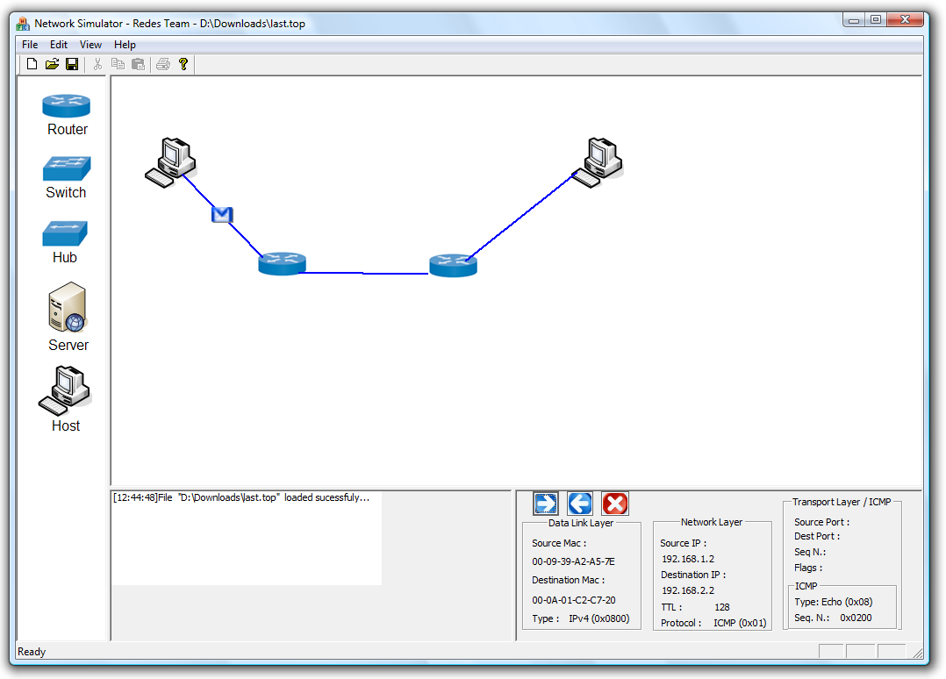

Obrázok 30: Simulácia procesu ping

Testovanie
Každý implementovaný produkt treba počas fázy svojho vývoja testovať. Overuje sa tým funkčnosť jednotlivých časti systému ako aj celého celku.
V tejto kapitole uvedieme výsledky testu finálneho produktu.
Ako hlavný nástroj na testovanie použijeme nami implementovaný proces poslania ICMP správy echo (PING) v správne nakonfigurovanej typológii. Topológiu použijeme z predchádzajúceho obrázku. Keďže vieme, že topológia je správne navrhnutá, očakávame, že by mal byť proces ping úspešný.
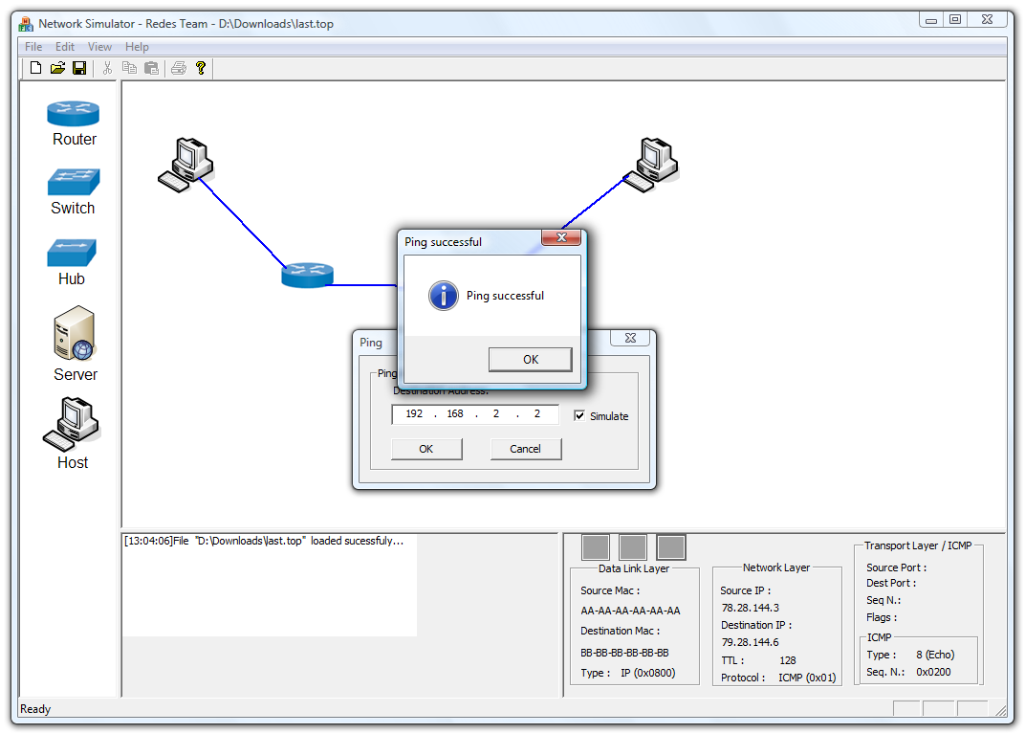
Ako je vidno z obrázka, proces ping bol úspešný, čo znamená, že správa ICMP sa prešírila od zdroja až k cieľu a nazad. Po odklepnutí tlačidla OK sa spustí aj proces vizualizácie prenosu sieťou.
Ďalej by sme ešte uviedli ďalšie topológie, v ktorých by sme preukázali aj neúspešné ukončenie procesu ping, ale vzhľadom na to, že v poslednej fáze implementácie nastali chyby a časté pády aplikácie, ktoré sme nestihli opraviť, táto časť tu bohužiaľ chýba.

Záver

Táto kapitola je zhodnotením práce na projekte Simulátor komunikácie v počítačových sieťach v predmete Tímový projekt I a II v akademickom roku 2007/8.
Dokument opisuje výsledky práce tímu v jednotlivých fázach vývoja projektu. V prvej fáze sme sa zaoberali hlavne analýzou problematiky, špecifikovaním požiadaviek a analýzami rôznych nástrojov a techník, potrebných alebo užitočných pre vývoj aplikácie. Na základe poznatkov získaných z vykonanej analýzy bol vypracovaný hrubý návrh aplikácie, kde sa členovia tímu venovali hlavne návrhu používateľského prostredia, logickému a fyzickému modelu údajov.
Na základe analýzy sme si vytvorili pomerne širokú špecifikáciu požiadaviek na náš simulačný systém. Nepredpokladali sme, že sa nám podarí všetky požiadavky úplne implementovať, ale pre úplnosť tohto systému sme považovali za správne, aby obsahoval všetky spomenuté prvky a vlastnosti.
Počas druhej fázy vývoja projektu bol vytvorený funkčný prototyp. Neposkytoval síce zatiaľ žiadnu funkcionalitu, ale jeho hlavným cieľom bolo ukázať, akým smerom sa chceme ďalej uberať pri riešení projektu v ďalšom semestri. V prototype sme si overili intuitívnosť rozmiestenia jednotlivých prvkov a vytvorili si tak komplexnú predstavu o systéme, ktorý sme chceli počas letného semestra vytvoriť.
Vo fáze implementácie sa nám podarilo úspešne zvládnuť prácu so systémom na správu verzii SNV. Považujeme to za kladný výsledok tohto projektu, keďže práca s podobnými systémami je veľmi prospešná pre cely pracovní kolektív, ktorý sa dokáže aktívne podieľať na implementácii spoločného projektu.
Bohužiaľ sa nám zredukoval pôvodný počet členov tímu zo šiestich na troch takže bolo zložite časovo zvládať všetky úlohy, ktoré sme si špecifikovali. Vzhľadom na nedostatok času v posledných fázach projektovania sa nám nepodarilo vytvoriť stabilnú verziu programu. Chyba ešte zopár hodín testovania a debugovania, ktoré sme potrebovali na nájdenie a odstránenie drobných chýb v implementácii.
Pri riešení tohto projektu sa nám podarilo to podstatné. Skĺbiť prácu všetkých členov tímu a pracovať ako celok. Vďaka tomu, že sa v tíme všetci dobre poznáme, nebol problém zabezpečiť komunikáciu medzi jednotlivými členmi tímu. Aby sme podporili prácu v tíme, založili sme si spoločnú skupinu pre efektívnejšiu komunikáciu a zdieľanie vytvorených častí projektu. K tvorivej činnosti prispievali aj pravidelné spoločné stretnutia v študovni internátu Mladosť, kde sme spoločne riešili všetky etapy vývoja projektu a dokumentáciu k nemu.
Prácu na projekte považujeme za úspešnú aj napriek tomu, že sa nám nepodarilo do poslednej chvíle vytvoriť stabilnú aplikáciu. Podarilo sa nám však splniť všetky ostatné ciele, ktoré sme si dali pri práci na tomto projekte a ktoré boli od nás vyžadované.

Zoznam použitej literatúry

[1] Bieliková, M. : Ako úspešne vyriešiť projekt. Slovenská technická univerzita v Bratislave, r. 2000, 158 strán

[2] Packet Tracer
URL: www.cisco.com/web/PT/assets/docs/apresentacao_4.pdf (15.11.2007)

[3] Ethereal: A Network Protocol Analyzer
URL: http://www.ethereal.com (15.11.2007)

[4] Boson NetSim® :: Network Simulation Software
URL: http://www.boson.com/AboutNetSim.html (15.11.2007)

[5] Tomáš Backo, Juraj Buno, Jozef Burák, Daniel Katana, Marek Koprla, Peter Pullmann: SUBNET (Software Utility Based on NEtwork Technology), FIIT STU, Tímový projekt, Bratislava 2005
URL: http://www2.dcs.elf.stuba.sk/TeamProject/2004/team13/ (15.11.2007)

[6] Martin Hornáček, Michal Jánoš, Milan Melicherčík: Red Dwarf, FIIT STU, Tímový projekt, Bratislava 2005
URL: http://www2.dcs.elf.stuba.sk/TeamProject/2005/team19/ (15.11.2007)

[7] Wendell Odom: CCNA Official Exam Certification Library (2nd Edition), Cisco press, 2006

[8] Tiny Library - Fakulta elektrotechniky a informatiky STU
URL: http://www2.fiit.stuba.sk/~stefanovic/info/mas/Tiny/index.html (15.11.2007)

[9] UML – Visual Case Tutorial
URL: http://www.visualcase.com/tutorials/use-case-diagram.htm (15.11.2007)

Príloha A – Dokument Riadenia

Príloha B – Používateľská príručka

Príloha C – Obsah priloženého CD

\Dokumentácia\
Adresár obsahuje dokumentáciu k záverečnému projektu spolu aj s používateľskou príručkou a posudkami k projektu.

\Implementácia\
Adresár, ktorý obsahuje zdrojové kódy celého navrhnutého systému

\WEB stranka\
Adresár, ktorý obsahuje zdrojové kódy web stranky v dynamickej aj statickej podobe

\obsah.txt
Textový súbor, ktorý v sebe zahŕňa obsah elektronického nosiča

\Redes.exe
Spúšťací súbor simulačného systému

\Topologia_1.top
\Topologia_2.top
\Topologia_3.top
Testovacie vstupné súbory s topológiou pre aplikáciu

